**INSTITUTO FEDERAL DE EDUCAÇÃO, CIÊNCIA E TECNOLOGIA DE SÃO PAULO**

**DAVID EDUARDO GOMES BICUDO**

PROJETO DE UM SISTEMA GERENCIADOR DE UMA LOJA DE AUTOPEÇAS

**CAMPOS DO JORDÃO – SP 2024**

Este trabalho foi desenvolvido com o objetivo de criar um projeto de um sistema gerenciador de ativos de tecnologia da informação, fornecendo uma gestão que facilita a interação do sistema com os usuários, permitindo ter uma qualidade, rapidez e precisão nas tarefas realizadas por ela, além de auxiliar numa melhor gestão da loja, tanto do seu estoque como também da parte financeira.

This work was developed with the goal of creating a project of specialized systems for assets management, providing a management that facilitates interaction with users, allowing to have a quality, speed and precision in the tasks performed by stores, beyond help in a better store’s management, as of the product stock as also the financial part.

**Palavras-chaves:** System, auto parts, Management.

**LISTA DE ILUSTRAÇÕES**

**FIGURA 1 –** *Wireframe* Tela Log in 74

**FIGURA 2 –** *Wireframe* Tela Início. 74

**FIGURA 3 –** *Wireframe* Tela Cadastro de ativos 75

**FIGURA 4 –** *Wireframe* Tela Exibir ativos 75

**FIGURA 5 –** *Wireframe* Tela Excluir ativos 76

**FIGURA 6 –** *Wireframe* Tela Exibir clientes 76

**FIGURA 7 –** *Wireframe* Tela Cadastro de Clientes 77

**FIGURA 8 –** *Wireframe* Tela Excluir cliente 77

**FIGURA 9 –** *Wireframe* Tela Exibir usuários 78

**FIGURA 10 –** *Wireframe* Tela Cadastro de usuário 78

**FIGURA 11 –** *Wireframe* Tela Excluir usuário 79

**FIGURA 12 –** *Wireframe* Tela Relatórios 79

**FIGURA 13 –** *Wireframe* Tela Caixa 80

**FIGURA 14 –** *Wireframe* Tela Suporte 80

**FIGURA 15 –** *Wireframe* Tela Confirmação de envio de mensagem ao suporte 81

**FIGURA 16 –** *Wireframe* Tela Exibir fornecedores 81

**FIGURA 17 –** *Wireframe* Tela Cadastro de fornecedores 82

**FIGURA 18 –** *Wireframe* Tela Excluir fornecedor 82

**FIGURA 19 –** *Wireframe* Tela Log out 83

**RESUMO –** Requisitos Funcionais 12

**TABELA 2 –** Requisitos Não – Funcionais 14

**TABELA 3 –** Lista de casos de uso do sistema 15

**TABELA 4 –** Definição de casos de uso do sistema 16

**TABELA 5 –** Documentação do Caso de Uso Realizar *log in* 19

**TABELA 6 –** Documentação do Caso de Uso Manter usuário 21

**TABELA 7 –** Documentação do Caso de Uso Manter cliente 27

**TABELA 8 –** Documentação do Caso de Uso Manter fornecedor 33

**TABELA 9 –** Documentação do Caso de Uso Manter produto 41

**TABELA 10 –** Documentação do Caso de Uso Manter estoque 48

**TABELA 11 –** Documentação do Caso de Uso Manter categoria de produto 54

**TABELA 12 –** Documentação do Caso de Uso Manter Fabricante do Produto 60

**TABELA 13 –** Documentação do Caso de Uso Realizar venda do produto 66

**TABELA 14 –** Documentação do Caso de Uso Concluir venda do produto 68

**TABELA 15 –** Documentação do Caso de Uso Dar entrada em estoque 70

**TABELA 16 –** Documentação do Caso de Uso Dar baixa em estoque 72

**SUMÁRIO**

1. INTRODUÇÃO 7
   1. Objetivo 8
   2. Justificativa 8
   3. Aspectos Metodológicos 8
2. FUNDAMENTAÇÃO TEÓRICA 9
   1. Engenharia de Software 9
      1. Comunicação 9
3. USUÁRIOS 10
4. REQUISITOS FUNCIONAIS 11
   1. Requisitos Não-Funcionais 14
5. CASOS DE USO 15
6. DEFINIÇÃO DE CASOS DE USO 16
   1. Diagrama de casos de Uso 16
   2. Caso de uso textual 17

REFERÊNCIAS 108

# 1 INTRODUÇÃO

Será projetado um sistema gerenciador de ativos de uma empresa, que irá auxiliar na administração do negócio através dos seguintes módulos: manutenção de usuários, manutenção de ativos, manutenção de centro de custo, manutenção de fornecedores, manutenção da unidade da filial, manutenção da categoria do ativo, venda de ativos obsoletos para a empresa, emissão de relatórios e controle de permissões.

O programa será desenvolvido em linguagem de programação PHP, utilizando o Framework Bootstrap em CSS para a criação das interfaces gráficas, além do sistema gerenciador de Banco de Dados relacional MariaDB para gerenciar as informações armazenadas, realizar inserções e consultas no banco de dados. Será um sistema totalmente web.

O sistema que será projetado visa entregar uma gestão das atividades e procedimentos do negócio com maior qualidade, eficiência e agilidade. Para garantir uma gestão de maior qualidade, o programa concentra todas as informações dos ativos, desde a parte de cadastros de usuários até a manutenção detalhada. Ele permite a inserção de informações sobre depreciações e a venda esporádica de equipamentos obsoletos.

O programa concentra todas as funcionalidades necessárias para que a empresa consiga ter uma gestão de qualidade, permitindo que ela realize seus procedimentos sem precisar se adequar ao sistema, mas sim o sistema se adequando aos procedimentos da empresa, garantindo uma maior eficiência na gestão do processo.

Por fim, o sistema garante uma agilidade maior para a empresa tanto na parte de consulta de clientes, fornecedores e funcionários, quanto na parte das realizações de vendas de ativos obsoletos, devido à transformação dos dados em informações ser mais veloz pela concentração dos dados em um único lugar.

# Objetivo

Este trabalho tem por objetivo o desenvolvimento de um sistema gerenciador de ativos de T.I para melhorar o desempenho e controle deles.

Para a consecução deste objetivo foram estabelecidos os objetivos específicos:

* + - Identificar as principais atividades que o sistema precisa contemplar para automatizar a administração dos ativos dentro de uma empresa;
    - Entender como funciona um gestor de ativos;
    - Compreender o funcionamento do leitor de código de barra para inserir ao sistema;

# Justificativa

Este trabalho possui extrema importância na otimização da gestão de ativos dentro de uma instituição devido a permitir que o controle dos ativos seja feito de maneira mais precisa e eficaz, concentrando todas as informações em um banco de dados e permitindo um melhor controle financeiro e de estoque do negocio.

# Aspectos Metodológicos

O presente estudo fez uso das pesquisas de natureza bibliográfica, para o que remete à parte escrita e aspectos técnicos das tecnologias utilizadas para o desenvolvimento do sistema, e de campo, para o que se refere à parte prática (os levantamentos de requisitos e da regra de negócio de uma loja de autopeças). O levantamento de requisitos foi feito por meio de pesquisas de campo, realizando uma entrevista com o cliente para entender todas as funcionalidades que o sistema precisa englobar para que o processo de uma loja de autopeças fosse otimizado, como também observando outros sistemas com a mesma regra de negócio. Além disso, utilizou-se também pesquisas bibliográficas a fim de conhecer propriedades particulares da linguagem de programação *Java Script* e suas bibliotecas e do sistema gerenciador de banco de dados My*SQL*, para que fosse possível o desenvolvimento do sistema como também foi realizado pesquisas acerca de como realizar os diagramas de classe, diagrama de caso de uso e suas descrições textuais, modelos lógicos, conceituais e dicionário de dados e realização de testes.

# FUNDAMENTAÇÃO TEÓRICA

Nesta seção serão abordados assuntos relacionados à teoria da engenharia de software e a linguagem de programação utilizada neste projeto.

Este trabalho foi baseado no estudo da linguagem de programação *Java Script* com Node.JS e Frameworks para realizar o desenvolvimento da interface sistema como, *Bootstrap.*

# Engenharia de Software

Engenharia de *software* é uma área da computação dedicada à concepção, especificação, desenvolvimento e manutenção de sistemas de *software*, aplicando tecnologias e práticas de gerências de projetos e outras disciplinas.

Esta área da computação se concentra nos aspectos práticos da produção de um sistema de *software*, com tecnologias e práticas que envolvem as linguagens de programação, banco de dados, ferramentas, plataformas, bibliotecas, padrões, processos, dentre outros.

De acordo com PRESSMAN (2011, p. 53), a base para a engenharia de *software* é a camada de processos. O processo define uma metodologia que deve ser estabelecida para a entrega efetiva da tecnologia de engenharia de *software*. Um método de engenharia de *software* fornece informações técnicas para desenvolver softwares. Esses métodos são compostos por: comunicação, análise de requisitos, modelagem de projeto, construção do programa e testes.

* + 1. Comunicação

A primeira atividade é a comunicação, é nela em que as entrevistas são marca- das e os desenvolvedores passam a conhecer melhor o domínio da empresa.

A engenharia de requisitos também se inicia nesta atividade e que, segundo Pressman (2011, p. 127), é uma ação importante que se inicia durante a atividade de comunicação e se estende até a de modelagem. É ela que constrói uma ponte do projeto à construção.

Os casos de uso também são realizados nesta atividade, eles podem ser feitos na forma narrativa, ou através de um diagrama.

# USUÁRIOS

Basicamente o sistema terá quatro tipos de usuários, mas tendo assim, quatro níveis de permissões, desde aquele que possui poucas permissões no sistema, tendo seu acesso bem limitado, a aquele que tem controle total sobre o sistema.

O usuário mais limitado será o estoquista, apenas irá cadastrar produtos e consultar estoque.

O usuário seguinte será o vendedor, praticamente o usuário que mais ficará diante ao sistema. Este poderá efetuar vendas, consultar preços, verificar estoque, consultar vendas do dia, abrir e fechar o caixa.

Já o Gerente, terá as mesmas funções do vendedor e estoquista, porém, poderá estornar vendas, autorizar trocas, consultar vendas por vendedor, permitir descontos e cadastro de novos funcionários.

O Administrador do sistema, além de ter as permissões do Vendedor e do Gerente, também irá cadastrar os produtos podendo alterar preços, criar promoções no sistema, ter acesso a todos relatórios e classificar um cadastro pelo seu nível de hierarquia.

# REQUISITOS FUNCIONAIS

São considerados requisitos funcionais todas as características e funcionalidades que são indispensáveis para o funcionamento do sistema. Portanto, nesta seção serão enumeradas as características que tornam o *software* em questão único, pois definem todas as particularidades dele.

|  |  |  |  |
| --- | --- | --- | --- |
| **REQUISITOS FUNCIONAIS** | | | |
| **IDENTIFICADOR** | **DESCRIÇÃO** | **PRIORIDADE** | **REQUISITOS RELACIONADOS** |
| RF01 | O sistema inicia com a tela de *log in*, permitindo acesso as suas funcionalidades. | Alta |  |
| RF02 | O sistema permite cadastrar, alterar, inativar e pesquisar um Administrador. | Alta | RF01 |
| RF03 | O sistema permite cadastrar, alterar, inativar e pesquisar um Suporte. | Alta | RF01 |
| RF04 | O sistema permite cadastrar, alterar, inativar e pesquisar um Gerente. | Alta | RF01 |
| RF05 | O sistema permite cadastrar,  alterar, inativar e pesquisar um Vendedor. | Alta | RF01 |
| RF06 | O sistema permite cadastrar, alterar, inativar e pesquisar um Estoquista. | Alta | RF01 |
| RF07 | O sistema permite, alterar, inativar e pesquisar uma Venda. | Média | RF01, RF02, RF03 |
| RF08 | O sistema permite cadastrar, alterar, inativar e pesquisar um Produto. | Alta | RF01, RF02, RF03 |
| RF09 | O sistema permite cadastrar, alterar, inativar e pesquisar um Fornecedor. | Média | RF01, RF02, RF03 |
| RF10 | O sistema permite a emissão de relatório de produtos em estoque | Alta | RF01, RF02, RF03, RF04, RF05, RF06 |
| RF11 | O sistema permite a emissão de relatório de produtos vendidos por data. | Alta | RF01, RF02, RF03, RF04, RF05 |
| RF12 | O sistema permite a emissão de relatório de produtos mais vendidos por data. | Média | RF01, RF02, RF03, RF04 |
| RF13 | O sistema permite abrir o caixa. | Alta | RF01, RF02, RF03, RF04, RF05 |
| RF14 | O sistema permite fechar o caixa. | Alta | RF01, RF02, RF03, RF04, RF05 |
| RF15 | O sistema permite cadastrar produtos no estoque. | Alta | RF01, RF02, RF03, RF04, RF06 |
| RF16 | O sistema permite remover produtos do estoque. | Média | RF01, RF02, RF03, RF04,  RF06 |
| RF17 | O sistema permite classificar nível de permissão do usuário. | Alta | RF01, RF02, RF03 |
| RF18 | O sistema permite fazer retiradas de caixa. | Média | RF01, RF02, RF03, RF04, RF05 |
| RF19 | O sistema permite pagamento em Dinheiro. | Alta | RF01, RF02, RF03, RF04, RF05 |
| RF20 | O sistema permite pagamento no Débito. | Alta | RF01, RF02, RF03, RF04, RF05 |
| RF21 | O sistema permite pagamento no Crédito. | Alta | RF01, RF02, RF03, RF04, RF05 |
| RF22 | O sistema permite compra com vale Presente. | Média | RF01, RF02, RF03, RF04,  RF05 |
| RF23 | O sistema permite cancelar produto da venda. | Alta | RF01, RF02, RF03, RF04 |

12

|  |  |  |  |
| --- | --- | --- | --- |
| RF24 | O sistema permite trocar um produto. | Média | RF01, RF02, RF03, RF04 |
| RF25 | O Sistema permite estornar uma venda. | Alta | RF01, RF02, RF03, RF04 |
| RF26 | O sistema permite usar mais de uma forma de pagamento. | Média | RF01, RF02, RF03, RF04, RF05 |
| RF27 | O sistema permite adicionar desconto no valor final. | Média | RF01, RF02, RF03, RF04, RF05 |
| RF28 | O sistema permite gerar NF. | Alta | RF01, RF02, RF03, RF04, RF05 |
| RF29 | O sistema permite cadastrar cliente. | Média | RF01, RF02, RF03, RF04, RF05 |
| RF30 | O sistema permite gerar relatório de funcionários que mais vendem. | Média | RF01, RF02, RF03, RF04 |

# Requisitos Não-Funcionais

Os requisitos não funcionais do sistema vão se referir aos termos de desempenho, segurança, manutenção e tecnologias envolvidas. Estes requisitos irão especificar características gerais, tais como custo e confiabilidade.

**REQUISITOS NÃO-FUNCIONAIS**

|  |  |  |  |
| --- | --- | --- | --- |
| **IDENTIFICADOR** | **DESCRIÇÃO** | **PRIORIDADE** | **REQUISITOS RELACIONADOS** |
| RNF01 | O banco de dados do sistema deve ser protegido por senha e criptografias para que somente  pessoas autorizadas tenham acesso. | Alta |  |
| RNF02 | O sistema deve operar tanto em MacOS, *Linux, Windows, Android, IOS ou qualquer outro sistema operacional que suporte*  *um navegador Web.* | Alta |  |
| RNF03 | O Sistema deve ser intuitivo, para que pessoas com pouquíssimo conhecimento consiga manuseá-lo de forma fácil sem nenhuma dificuldade. | Alta |  |
| RNF04 | O sistema será desenvolvido em Java  Script. | Alta |  |
| RNF05 | O sistema deve ter conectado em si: mouse e teclado para entrada de dados, e impressora para a saída de dados (no caso se o usuário desejar imprimir  relatório). | Média |  |
| RNF06 | O sistema deve estar sempre disponível para o usuário (exceto por motivos externos, como falta  de energia elétrica etc.). | Alta |  |
| RNF07 | O sistema deve ter seu banco de dados desenvolvido em My*SQL.* | Alta |  |
| RNF08 | O sistema deve garantir que os tipos de usuários só́ terão acesso  aos módulos pré-definidos de acordo com seu cadastro. | Alta |  |
| RNF09 | Validação de CPF | Média |  |
| RNF10 | O sistema deve registrar todas as  operações/atividades realizadas durante a sessão iniciada. | Alta |  |

# CASOS DE USO

“Os casos de uso são utilizados para capturar os requisitos funcionais do sistema, ou seja, referem-se a serviços, tarefas ou funcionalidades identificadas como necessários ao software e que podem ser utilizados de alguma maneira pelos atores que interagem com o sistema. Assim, casos de uso expressam e documentam os comportamentos pretendidos para as funções do software.

Nesta sessão serão elencados os nomes dos casos de uso que o sistema possui.

|  |  |
| --- | --- |
| Lista de casos de uso do sistema | |
| ID | Caso de Uso |
| 01 | Caso de Uso Realizar *log in* |
| 02 | Caso de Uso Manter funcionário |
| 03 | Caso de Uso Manter cliente |
| 04 | Caso de Uso Manter fornecedor |
| 05 | Caso de Uso Manter produto |
| 06 | Caso de Uso Manter estoque |
| 07 | Caso de Uso Manter categoria de produtos |
| 08 | Caso de Uso Manter fabricante do produto |
| 09 | Caso de Uso Realizar venda de produto |
| 10 | Caso de Uso Concluir venda de produto |
| 11 | Caso de Uso Dar Entrada em Estoque |
| 12 | Caso de Uso Realizar Abertura do Caixa |
| 13 | Caso de Uso Realizar Retirada do Caixa |
| 14 | Caso de Uso Gerar relatório de fluxo de caixa |
| 15 | Caso de Uso Gerar relatório de Estoque |
| 16 | Caso de Uso Gerar relatório de clientes que mais compram |
| 17 | Caso de Uso Gerar relatório de clientes que menos compram |
| 18 | Caso de Uso Realizar troca de um produto |
| 19 | Caso de Uso Realizar relatório de vendas do dia |
| 20 | Caso de Uso Realizar Log-out |

# DEFINIÇÃO DE CASOS DE USO

O caso de uso representa uma unidade funcional provida pelo sistema. O objetivo é descrever como será o uso de uma funcionalidade existente nele.

|  |  |  |
| --- | --- | --- |
| Definição de casos de uso do sistema | |  |
| ID | Caso de Uso |  |
| 01 | Caso de Uso Realizar *log in* | Permite ter acesso as funcionalidades do sistema |
| 02 | Caso de Uso Manter funcionário | Permite a visualização de relatórios classificado por funcionário |
| 03 | Caso de Uso Manter cliente | Permite a visualização de relatórios classificado por cliente |
| 04 | Caso de Uso Manter fornecedor | Permite a visualização de relatórios classificado por fornecedor |
| 05 | Caso de Uso Manter produto | Permite a visualização de relatórios classificado por produto |
| 06 | Caso de Uso Concluir venda de produto | Permite dar baixa no produto do  estoque e adicionar nos relatórios de vendas. |
| 07 | Caso de Uso Dar Entrada em Estoque | Permite inserir um novo produto no estoque |
| 08 | Caso de Uso Realizar Abertura do Caixa | Permite realizar vendas. |
| 09 | Caso de Uso Realizar Retirada do Caixa | Permite dar baixa nas sangrias feitas durante o período de trabalho |
| 10 | Caso de Uso Gerar relatório de Estoque | Permite visualizar uma lista com mercadorias que possuem no  estoque |
| 11 | Caso de Uso Gerar relatório de clientes que mais compram | Permite saber qual cliente mais consome na loja |
| 12 | Caso de Uso Realizar relatório de vendas do dia | Permite visualizar todas as vendas  realizadas no dia |
| 13 | Caso de Uso Realizar Log-out | Permite que o usuário perca acesso as funcionalidades do sistema dando liberdade para que outro  acesse com um novo log in |

# Diagrama de casos de Uso

Nesta sessão será́ abordado o diagrama de caso de uso do sistema. Segundo Ribeiro (2012), “o diagrama de caso de uso é responsável por mostrar o que o sistema faz do ponto de vista do usuário, descrevendo as principais funcionalidades do sistema e a interação dessas funcionalidades com os usuários do mesmo sistema”.

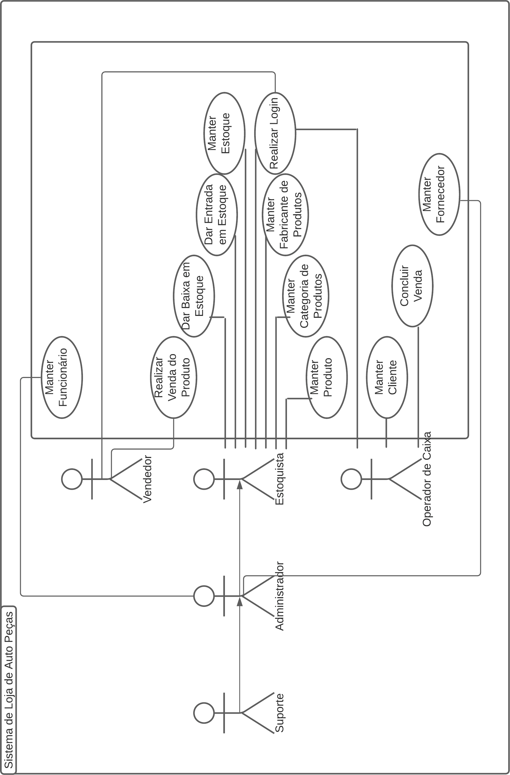

# Caso de uso textual

Nesta sessão será abordado a documentação dos casos de uso do sistema (descrição textual). Segundo Guedes (2018, p.57) “A documentação de um caso de uso fornece instruções em linhas gerais de como será o funcionamento, quais os autores poderão utilizá-lo, quais atividades deverão ser executadas pelos atores e pelo sistema, qual evento forçará sua execução e quais são suas possíveis restrições, entre outras informações”.

**Tabela** *5* – Documentação do Caso de Uso Realizar *log in*

|  |  |
| --- | --- |
| **Nome do Caso de Uso** | **UC01 – Realizar *log in*** |
| Ator Principal | Estoquista, Administrador, Operador de caixa, vendedor e gerente |
| Atores Secundários |  |
| Resumo | Este caso de uso descreve as etapas necessárias para que um usuário consiga realizar seu *log in* no sistema |
| Pré-condições | O ator precisa estar cadastrado no sistema |
| Pós-condições | O ator consegue utilizar o sistema e suas funcionalidades, definidos através do seu nível de permissão pré-estabelecido. |
| **Cenário Principal** | |
| **Ações do Ator** | **Ações do Sistema** |
| 1. Inserir o *log in* do ator (e-mail e senha) |  |

|  |  |
| --- | --- |
|  | 1. Executar a validação do e-mail e senha 2. Abrir a tela inicial do sistema, contendo todas as funcionalidades que o ator tem acesso. |
| Restrições/Validações | 1. O e-mail e senha precisam ser validados. |
| **Cenário de Exceção I – *log in* inválido** | |
| **Ações do Ator** | **Ações do Sistema** |
|  | 1. Informar que o e-mail ou senha inseridos não correspondem com nenhum *log in* registrado 2. Retornar a tela de *log in* para que o usuário possa realizar de novo o *log in* |
| **Cenário de Exceção II – *log in* em branco** | |
| **Ações do Ator** | **Ações do Sistema** |
|  | 1. Informar que nenhum usuário ou senha foram inseridos ao ser efetuado *log in* 2. Retornar a tela de *log in* para que o usuário possa realizar de novo o *log in* |
| **Cenário de Exceção IIl – Usuário não cadastrado** | |
| **Ações do Ator** | **Ações do Sistema** |
|  | 1. Informar que não existe nenhum usuário cadastrado com o *log in* fornecido 2. Retornar para tela de *log in* |

**Tabela** *6* – Documentação do Caso de Uso Manter usuário

|  |  |
| --- | --- |
| **Nome do Caso de Uso** | **UC02 – Manter Usuário** |
| Ator Principal | Administrador e gerente |
| Atores Secundários | Usuários |
| Resumo | Este caso de uso descreve as etapas necessárias para que um funcionário seja mantido no sistema, permitindo o cadastro, a inatividade, a pesquisa e a alteração do funcionário |

|  |  |
| --- | --- |
| Pré-condições | O ator administrador ou gerente precisa estar cadastrado e ter feito *log in* no sistema |
| Pós-condições | O sistema consegue fornecer informações do funcionário cadastrado no sistema para sua manutenção |
| **Cenário Principal** | |
| **Ações do Ator** | **Ações do Sistema** |

|  |  |
| --- | --- |
| 1. Perguntar os seguintes dados para o usuário a ser cadastrado: nome sobrenome, CPF, data de nascimento, endereço, número, bairro, cidade, Telefone, e-mail, função, sexo, situação do funcionário (ativo ou inativo) e senha. 2. Inserir os dados fornecidos pelo usuário e apertar o botão “Cadastrar”   5. Confirmar os dados inseridos | 1. Verificar se todos os campos obrigatórios foram devidamente preenchidos 2. Retornar uma mensagem perguntando ao ator se os dados estão corretos   6. Gravar os dados fornecidos no banco de dados |
| Restrições/Validações | 1. Os dados inseridos precisam ser conferidos e confirmados pelo ator (administrador ou gerente) antes de serem salvos no banco de dados 2. Os campos nome, CPF, data de nascimento, endereço, nº, bairro, cidade, senha, função, data de admissão e situação do usuário são obrigatórias |

|  |  |
| --- | --- |
| **Cenário de Exceção I – Falta de dados obrigatórios** | |
| **Ações do Ator** | **Ações do Sistema** |
|  |  |

|  |  |
| --- | --- |
| 1. Preencher os campos obrigatórios 2. Enviar os dados a serem gravados no banco de dados | 1. Informar que algum campo obrigatório não foi preenchido 2. Retornar para a tela de cadastro para a inserção dos dados obrigatórios   5. Gravar as informações inseridas |
| **Cenário de Exceção II – CPF inválido** | |
| **Ações do Ator** | **Ações do Sistema** |
| 1. Corrigir o CPF inserido utilizando um formato válido 2. Apertar botão de “cadastrar” | 1. Informar que o CPF inserido está inválido 2. Retornar para a tela de cadastro   5. Gravar as informações inseridas |
| **Cenário de Exceção III – E-mail inválido** | |
| **Ações do Ator** | **Ações do Sistema** |

|  |  |
| --- | --- |
| 1. Corrigir o e-mail inserido utilizando um formato válido 2. Apertar botão de “cadastrar” | 1. Informar que o e-mail inserido está inválido 2. Retornar para a tela de cadastro   5. Gravar as informações inseridas |

|  |  |
| --- | --- |
| **Cenário de Exceção IV – Usuário já cadastrado** | |
| **Ações do Ator** | **Ações do Sistema** |
|  | 1. Informar que já existe um usuário cadastrado no banco de dados com os campos nome e CPF inseridos 2. Cancelar gravação dos dados no banco de dados 3. Retornar a tela de cadastrado |
| **Cenário Alternativo I – Alterar Usuário** | |
| **Ações do Ator** | **Ações do Sistema** |
| 1. Realizar a operação do Cenário Alternativo II – Pesquisar usuário 2. Inserir os dados a serem alterados   4. Confirmar os dados a serem alterados | 3. Informar os dados a serem alterados para que o ator confirme a alteração  5. Gravar as informações alteradas de no banco de dados |
| **Cenário de Exceção I – Informações obrigatórias em branco** | |
| **Ações do Ator** | **Ações do Sistema** |

|  |  |
| --- | --- |
| 1. Preencher todas as informações obrigatórias 2. Clicar no botão “alterar” 3. Conferir os dados a serem alterados 4. Confirmar os dados a serem alterados | 1. Informar que, após a alteração dos dados desejados, alguma informação obrigatória foi deixada em branco 2. Retornar a tela de alteração dos dados do funcionário selecionado   5. Informar os dados a serem alterados para que o ator confirme a alteração  8. Gravar as informações alteradas de no banco de dados |

|  |  |
| --- | --- |
| **Cenário de Exceção II – Cancelar alteração do funcionário** | |
| **Ações do Ator** | **Ações do Sistema** |
| 1. Cancelar a alteração do usuário | 2. Retornar aos dados originais do usuário |
| **Cenário Alternativo II – Pesquisar Usuário** | |
| **Ações do Ator** | **Ações do Sistema** |

|  |  |
| --- | --- |
| 1. Inserir o código ou CPF do usuário a ser pesquisado 2. Selecionar o campo “usuário” para realizar a pesquisa   4. Selecionar o usuário desejado | 3. Apresentar o(s) usuário(s) encontrado(s)  5. Mostrar as informações do usuário selecionado |
| **Cenário de Exceção I – Usuário não encontrado** | |
| **Ações do Ator** | **Ações do Sistema** |
|  | 1. Informar que o usuário pesquisado não foi encontrado no banco de dados do sistema 2. Retornar a tela de pesquisa |
| **Cenário de Exceção II – Pesquisa em branco** | |
| **Ações do Ator** | **Ações do Sistema** |
|  | 1. Informar que nenhum nome ou CPF foi inserido para a realização da pesquisa 2. Retornar a tela de pesquisa |
| **Cenário Alternativo III – Inativar Usuário** | |
| **Ações do Ator** | **Ações do Sistema** |

|  |  |
| --- | --- |
| 1. Realizar a operação do Cenário Alternativo II – Pesquisar usuário 2. Selecionar a opção “inativado” no campo Situação do usuário   4. Confirmar inativação do usuário | 3. Retornar ao ator uma mensagem de confirmação da operação de inativar o usuário   1. Inativar o usuário do sistema, fazendo com que o usuário não consiga mais acessar o sistema através de seu *log in* 2. Gravar a inativação no banco de dados |

**Tabela** *7* – Documentação do Caso de Uso Manter cliente

|  |  |
| --- | --- |
| **Nome do Caso de Uso** | **UC03 – Manter cliente** |
| Ator Principal | Proprietário, Vendedor, Operador de caixa e Operador de estoque |
| Atores Secundários | Cliente |
| Resumo | Este caso de uso descreve as etapas necessárias para que um cliente seja mantido no sistema, permitindo o cadastro, a inatividade, a pesquisa e a alteração do cliente |
| Pré-condições | O ator proprietário ou administrador precisa estar cadastrado e ter feito *log in* no sistema |

|  |  |
| --- | --- |
| Pós-condições | O sistema consegue fornecer informações do cliente cadastrado no sistema para sua manutenção |
| **Cenário Principal** | |
| **Ações do Ator** | **Ações do Sistema** |
| 1. Perguntar os seguintes dados para o cliente a ser cadastrado: nome, sobrenome, CPF, data de nascimento, endereço, número, cidade, estado, Telefone e e-mail. 2. Inserir os dados fornecidos pelo cliente e apertar o botão “Cadastrar”   5. Confirmar os dados inseridos | 1. Verificar se todos os campos obrigatórios foram devidamente preenchidos 2. Retornar uma mensagem perguntando ao ator se os dados estão corretos   6. Gravar os dados fornecidos no banco de dados |

|  |  |
| --- | --- |
| Restrições/Validações | 1. Os dados inseridos precisam ser conferidos e confirmados pelo ator (proprietário, administrador ou operador de caixa) antes de ser salvo no banco de dados 2. Os campos nome completo, CPF, data de nascimento, endereço, número, cidade, estado e telefone são obrigatórios |

|  |  |
| --- | --- |
| **Cenário de Exceção I – Falta de dados obrigatórios** | |
| **Ações do Ator** | **Ações do Sistema** |
| 1. Preencher os campos necessários 2. Enviar os dados a serem gravados no banco de dados | 1. Informar que algum campo obrigatório não foi preenchido 2. Retornar para a tela de cadastro para a inserção dos dados necessários   5. Gravar as informações inseridas |
| **Cenário de Exceção II – CPF inválido** | |
| **Ações do Ator** | **Ações do Sistema** |
| 1. Corrigir o CPF inserido utilizando um formato válido 2. Apertar botão de “cadastrar” | 1. Informar que o CPF inserido está inválido 2. Retornar para a tela de cadastro   5. Gravar as informações inseridas |
| **Cenário de Exceção III – E-mail inválido** | |

|  |  |
| --- | --- |
| **Ações do Ator** | **Ações do Sistema** |
|  | 1. Informar que o e-mail inserido está inválido 2. Retornar para a tela de cadastro |

|  |  |
| --- | --- |
| 1. Corrigir o e-mail inserido utilizando um formato válido 2. Apertar botão de “cadastrar” | 5. Gravar as informações inseridas |
| **Cenário de Exceção IV – Cliente já cadastrado** | |
| **Ações do Ator** | **Ações do Sistema** |
|  | 1. Informar que já existe um cliente cadastrado no banco de dados com os campos nome e CPF inseridos 2. Cancelar gravação dos dados no banco de dados 3. Retornar a tela de cadastrado |
| **Cenário Alternativo I – Alterar Cliente** | |
| **Ações do Ator** | **Ações do Sistema** |
| 1. Realizar a operação do Cenário Alternativo II – Pesquisar cliente 2. Inserir os dados a serem alterados | 3. Informar os dados a serem alterados para que o ator confirme a alteração |

|  |  |
| --- | --- |
| 1. Conferir os dados a serem alterados 2. Confirmar os dados a serem alterados | 6. Gravar as informações alteradas de no banco de dados |
| **Cenário de Exceção I – Informações obrigatórias em branco** | |
| **Ações do Ator** | **Ações do Sistema** |

|  |  |
| --- | --- |
| 1. Preencher todas as informações obrigatórias 2. Aperta o botão “alterar” 3. Conferir os dados a serem alterados 4. Confirmar os dados a serem alterados | 1. Informar que, após a alteração dos dados desejados, alguma informação obrigatória foi deixada em branco 2. Retornar a tela de alteração dos dados do cliente selecionado   5. Informar os dados a serem alterados para que o ator confirme a alteração  8. Gravar as informações alteradas de no banco de dados |
| **Cenário de Exceção II – Cancelar alteração do cliente** | |
| **Ações do Ator** | **Ações do Sistema** |
| 1. Cancelar a alteração do cliente | 2. Retornar aos dados originais do cliente |
| **Cenário Alternativo II – Pesquisar cliente** | |

|  |  |
| --- | --- |
| **Ações do Sistema** | **Ações do Sistema** |
| 1. Inserir o CPF ou nome do cliente a ser pesquisado 2. Selecionar o campo “Cliente” para realizar a pesquisa   4. Selecionar o cliente desejado | 3. Apresentar o(s) cliente (s) encontrado(s)  5. Mostrar as informações do cliente selecionado |
| **Cenário de Exceção I – Cliente não encontrado** | |
| **Ações do Ator** | **Ações do Sistema** |
|  | 1. Informar que o cliente pesquisado não foi encontrado no banco de dados do sistema 2. Retornar a tela de pesquisa |
| **Cenário de Exceção II – Pesquisa em branco** | |
| **Ações do Ator** | **Ações do Sistema** |
|  | 1. Informar que nenhum nome ou CPF foi inserido para a realização da pesquisa 2. Retornar a tela de pesquisa |

**Tabela** *8* – Documentação do Caso de Uso Manter fornecedor

|  |  |
| --- | --- |
| **Nome do Caso de Uso** | **UC04 – Manter fornecedor** |
| Ator Principal | Proprietário e administrador |
| Atores Secundários | Fornecedor |
| Resumo | Este caso de uso descreve as etapas necessárias para que um fornecedor seja mantido no sistema, permitindo o cadastro, a inatividade, a pesquisa e a alteração do fornecedor |
| Pré-condições | O ator proprietário ou gerente precisa estar cadastrado e ter feito *log in* no sistema |
| Pós-condições | O sistema consegue fornecer informações do fornecedor cadastrado no sistema para sua manutenção |
| **Cenário Principal** | |
| **Ações do Ator** | **Ações do Sistema** |

|  |  |
| --- | --- |
| 1. Perguntar os seguintes dados para o fornecedor a ser cadastrado: nome, CNPJ, endereço, número, cidade, Telefone, e-mail e observações. 2. Inserir os dados fornecidos pelo fornecedor e apertar o botão “Cadastrar”   5. Confirmar os dados inseridos | 1. Verificar se todos os campos obrigatórios foram devidamente preenchidos 2. Retornar uma mensagem perguntando ao ator se os dados estão corretos   6. Gravar os dados fornecidos no banco de dados |

|  |  |
| --- | --- |
| Restrições/Validações | 1. Os dados inseridos precisam ser conferidos e confirmados pelo ator (administrador ou gerente) antes de ser salvo no banco de dados 2. Os campos seguintes: nome, CNPJ, endereço, número, cidade, Telefone, e-mail e observações. são obrigatórios |
| **Cenário de Exceção I – Falta de dados obrigatórios** | |
| **Ações do Ator** | **Ações do Sistema** |
|  |  |

|  |  |
| --- | --- |
| 1. Preencher os campos necessários 2. Enviar os dados a serem gravados no banco de dados | 1. Informar que algum campo obrigatório não foi preenchido 2. Retornar para a tela de cadastro para a inserção dos dados necessários   5. Gravar as informações inseridas |
| **Cenário de Exceção II – CNPJ inválido** | |
| **Ações do Ator** | **Ações do Sistema** |
| 1. Corrigir o CNPJ inserido utilizando um formato válido 2. Apertar botão de “cadastrar” | 1. Informar que o CNPJ inserido está inválido 2. Retornar para a tela de cadastro   5. Gravar as informações inseridas |
| **Cenário de Exceção III – E-mail inválido** | |

|  |  |
| --- | --- |
| **Ações do Ator** | **Ações do Sistema** |
| 1. Corrigir o e-mail inserido utilizando um formato válido 2. Apertar botão de “cadastrar” | 1. Informar que o e-mail inserido está inv3á5lido 2. Retornar para a tela de cadastro   5. Gravar as informações inseridas |
| **Cenário de Exceção IV – Fornecedor já cadastrado** | |
| **Ações do Ator** | **Ações do Sistema** |
|  | 1. Informar que já existe um fornecedor cadastrado no banco de dados com o campo CNPJ inserido 2. Cancelar gravação dos dados no banco de dados 3. Retornar a tela de cadastrado |
| **Cenário Alternativo I – Alterar fornecedor** | |
| **Ações do Ator** | **Ações do Sistema** |
| 1. Realizar a operação do Cenário Alternativo II – Pesquisar fornecedor 2. Inserir os dados a serem alterados 3. Conferir os dados a serem alterados 4. Confirmar os dados a serem alterados | 3. Informar os dados a serem alterados para que o ator confirme a alteração  6. Gravar as informações alteradas de no banco de dados |
| **Cenário de Exceção I – Informações obrigatórias em branco** | |

|  |  |
| --- | --- |
| **Ações do Ator** | **Ações do Sistema** |

|  |  |
| --- | --- |
| 1. Preencher todas as informações obrigatórias 2. Aperta o botão “editar” 3. Conferir os dados a serem alterados 4. Confirmar os dados a serem alterados | 1. Informar que, após a alteração dos dados desejados, alguma informação obrigatória foi deixada em branco 2. Retornar a tela de alteração dos dados do fornecedor selecionado   5. Informar os dados a serem alterados para que o ator confirme a alteração  8. Gravar as informações alteradas de no banco de dados |
| **Cenário de Exceção II – Cancelar alteração do fornecedor** | |
| **Ações do Ator** | **Ações do Sistema** |
| 1. Cancelar a alteração do fornecedor | 2. Retornar aos dados originais do fornecedor |
| **Cenário Alternativo II – Pesquisar fornecedor** | |

|  |  |
| --- | --- |
| **Ações do Ator** | **Ações do Sistema** |
| 1. Inserir CNPJ ou nome do fornecedor a ser pesquisado 2. Selecionar o campo “Fornecedor” para realizar a pesquisa   4. Selecionar o fornecedor desejado | 3. Apresentar o(s) fornecedor (s) encontrado(s)  5. Mostrar as informações do fornecedor selecionado |
| **Cenário de Exceção I – Fornecedor não encontrado** | |
| **Ações do Ator** | **Ações do Sistema** |
|  | 1. Informar que o fornecedor pesquisado não foi encontrado no banco de dados do sistema 2. Retornar a tela de pesquisa |
| **Cenário de Exceção II – Pesquisa em branco** | |
| **Ações do Ator** | **Ações do Sistema** |
|  | 1. Informar que nenhum nome fantasia ou CNPJ foi inserido para a realização da pesquisa 2. Retornar a tela de pesquisa |
| **Cenário Alternativo III – Inativar fornecedor** | |

|  |  |
| --- | --- |
| **Ações do Ator** | **Ações do Sistema** |
| 1. Realizar a operação do Cenário Alternativo II – Pesquisar fornecedor 2. Selecionar a opção “inativado” no campo Situação do fornecedor   4. Confirmar inativação do fornecedor | 3. Retornar ao ator uma mensagem de confirmação da operação de inativar o fornecedor   1. Inativar o fornecedor do sistema 2. Gravar a inativação no banco de dados |
| **Cenário de Exceção I – Cancelar inativação do fornecedor** | |
| **Ações do Ator** | **Ações do Sistema** |
| 1. Cancelar a inativação do fornecedor | 2. Retornar aos dados originais do fornecedor |

|  |  |
| --- | --- |
| **Nome do Caso de Uso** | **UC05 – Manter produto**  39 |
| Ator Principal | Proprietário, gerente e estoquista |
| Atores Secundários |  |
| Resumo | Este caso de uso descreve as etapas necessárias para que um produto seja mantido no sistema, permitindo o cadastro, a inatividade, a pesquisa e a alteração do produto |
| Pré-condições | O ator proprietário, gerente ou estoquista precisa estar cadastrado e ter feito *log in* no sistema |
| Pós-condições | O sistema consegue fornecer informações do produto cadastrado no sistema para sua manutenção |
| **Cenário Principal** | |
| **Ações do Ator** | **Ações do Sistema** |
| 1. Inserir os seguintes dados para o produto a ser cadastrado: nome, categoria do produto, marca do produto, descrição, fornecedor, nº do código de barras, preço e situação do produto. 2. Apertar o botão “Cadastrar”   5. Confirmar os dados inseridos | 1. Verificar se todos os campos obrigatórios foram devidamente preenchidos 2. Retornar uma mensagem perguntando ao ator se os dados estão corretos   6. Gravar os dados fornecidos no banco de dados |

|  |  |
| --- | --- |
| Restrições/Validações | 1. Os dados inseridos precisam ser conferidos e   confirmados pelo ator (proprietário, gerente ou estoquista) antes de ser salvo no banco d4e0 dados   1. Os campos nome, situação do produto, categoria do produto, fornecedor, marca do produto, preço e número do código de barras são obrigatórios |
| **Cenário de Exceção I – Falta de dados obrigatórios** | |
| **Ações do Ator** | **Ações do Sistema** |
| 1. Preencher os campos necessários 2. Enviar os dados a serem gravados no banco de dados | 1. Informar que algum campo obrigatório não foi preenchido 2. Retornar para a tela de cadastro para a inserção dos dados necessários   5. Gravar as informações inseridas |
| **Cenário de Exceção II – Categoria do produto desejada não existe** | |
| **Ações do Ator** | **Ações do Sistema** |
|  | 1. Executar o caso de uso “manter categoria de produtos” |
| **Cenário de Exceção III – Produto já cadastrado** | |

41

|  |  |
| --- | --- |
|  | |
| **Ações do Ator** | **Ações do Sistema** |
|  | 1. Informar que já existe um produto cadastrado no banco de dados com o campo nome e categoria do produto inserido 2. Cancelar a gravação dos dados no banco de dados 3. Retornar a tela de cadastro |

|  |  |
| --- | --- |
| **Cenário Alternativo I – Alterar produto** | |
| **Ações do Ator** | **Ações do Sistema** |
| 1. Realizar a operação do Cenário Alternativo II – Pesquisar produto 2. Inserir os dados a serem alterados 3. Conferir os dados a serem alterados 4. Confirmar os dados a serem alterados | 3. Informar os dados a serem alterados para que o ator confirme a alteração  6. Gravar as informações alteradas de no banco de dados |
| **Cenário de Exceção I – Informações obrigatórias em branco** | |
| **Ações do Ator** | **Ações do Sistema** |
| 1. Preencher todas as informações obrigatórias 2. Aperta o botão “alterar” 3. Conferir os dados a serem alterados 4. Confirmar os dados a serem alterados | 1. Informar que, após a alteração dos dados desejados, alguma informação obrigatória foi deixada em branco 2. Retornar a tela de alteração dos dados do produto selecionado   5. Informar os dados a serem alterados para que o ator confirme a alteração  8. Gravar as informações alteradas de no banco de dados |

42

43

|  |  |
| --- | --- |
| **Cenário de Exceção II – Cancelar alteração do produto** | |
| **Ações do Ator** | **Ações do Sistema** |

|  |  |
| --- | --- |
| 1. Cancelar a alteração do produto | 2. Retornar aos dados originais do produto  44 |
| **Cenário Alternativo II – Pesquisar produto** | |
| **Ações do Ator** | **Ações do Sistema** |
| 1. Inserir o código de barras ou nome produto a ser pesquisado 2. Selecionar o campo “Produto” para realizar a pesquisa   4. Selecionar o produto desejado | 3. Apresentar o(s) produto(s) encontrado(s)  5. Mostrar as informações do produto selecionado |
| **Cenário de Exceção I – Produto não encontrado** | |
| **Ações do Ator** | **Ações do Sistema** |
|  | 1. Informar que o produto pesquisado não foi encontrado no banco de dados do sistema 2. Retornar a tela de pesquisa |
| **Cenário de Exceção II – Pesquisa em branco** | |
| **Ações do Ator** | **Ações do Sistema** |
|  | 1. Informar que nenhum nome ou código do produto foi inserido para a realização da pesquisa 2. Retornar a tela de pesquisa |
| **Cenário Alternativo III – Pesquisar o produto pelo código de barras** | |

|  |  |
| --- | --- |
| **Ações do Ator** | **Ações do Sistema** |
| 1. Fazer a leitura do código de barras do produto inserido | 1. Pesquisar o código de barras do produto inserido dentro do estoque de produtos 2. Retornar o produto com o código de barras lido |
| **Cenário Alternativo IV – Inativar produto** | |
| **Ações do Ator** | **Ações do Sistema** |
| 1. Realizar a operação do Cenário Alternativo II – Pesquisar produto 2. Selecionar a opção “inativado” no campo Situação do produto   4. Confirmar inativação do produto | 3. Retornar ao ator uma mensagem de confirmação da operação de inativar o produto   1. Inativar o produto do sistema 2. Gravar a inativação no banco de dados |
| **Cenário de Exceção I – Cancelar inativação do produto** | |
| **Ações do Ator** | **Ações do Sistema** |
| 1. Cancelar a inativação do produto | 2. Retornar aos dados originais do produto |

**Tabela** 10 – Documentação do Caso de Uso Manter estoque

|  |  |
| --- | --- |
| **Nome do Caso de Uso** | **UC06 – Manter estoque** |
| Ator Principal | Proprietário, gerente e estoquista |
| Atores Secundários |  |
| Resumo | Este caso de uso descreve as etapas necessárias para que um estoque seja mantido no sistema, permitindo o cadastro, a inatividade, a pesquisa e a alteração do estoque de produtos |
| Pré-condições | O ator proprietário, gerente ou estoquista precisa estar cadastrado e ter feito *log in* no sistema |
| Pós-condições | O sistema consegue fornecer informações do estoque de produtos cadastrado no sistema para sua manutenção |
| **Cenário Principal** | |

|  |  |
| --- | --- |
| **Ações do Ator** | **Ações do Sistema** |
| 1. Inserir os seguintes dados para o produto a ser cadastrado: produto cadastrado, quantidade total, quantidade mínima e situação do estoque 2. Apertar o botão “Cadastrar”   5. Confirmar os dados inseridos | 1. Verificar se todos os campos obrigatórios foram devidamente preenchidos 2. Retornar uma mensagem perguntando ao ator se os dados estão corretos   6. Gravar os dados fornecidos no banco de dados |

|  |  |
| --- | --- |
| Restrições/Validações | 1. Os dados inseridos precisam ser conferidos e confirmados pelo ator (proprietário, gerente ou estoquista) antes de ser salvo no banco de dados 2. Os campos produto cadastrado, quantidade total, quantidade mínima e situação do estoque são obrigatórios |
| **Cenário de Exceção I – Falta de dados obrigatórios** | |
| **Ações do Ator** | **Ações do Sistema** |

|  |  |
| --- | --- |
| 1. Preencher os campos necessários 2. Enviar os dados a serem gravados no banco de dados | 1. Informar que algum campo obrigatório não foi preenchido 2. Retornar para a tela de cadastro para a inserção dos dados necessários   5. Gravar as informações inseridas |
| **Cenário de Exceção II – Estoque do produto desejado não existe** | |
| **Ações do Ator** | **Ações do Sistema** |
|  | 1. Executar o cenário principal do caso de uso “Manter estoque “ |
| **Cenário de Exceção III – Estoque de produto já cadastrado** | |
| **Ações do Ator** | **Ações do Sistema** |
|  | 1. Informar que já existe um estoque do produto cadastrado no banco de dados com o campo produto cadastrado inserido 2. Cancelar a gravação dos dados no banco de dados |
| **Cenário Alternativo I – Alterar estoque** | |

|  |  |
| --- | --- |
|  |  |

|  |  |
| --- | --- |
| **Ações do Ator** | **Ações do Sistema** |
| 1. Realizar a operação do Cenário Alternativo II – Pesquisar estoque 2. Inserir os dados a serem alterados 3. Conferir os dados a serem alterados 4. Confirmar os dados a serem alterados | 3. Informar os dados a serem alterados para que o ator confirme a alteração  6. Gravar as informações alteradas de no banco de dados |
| **Cenário de Exceção I – Informações obrigatórias em branco** | |
| **Ações do Ator** | **Ações do Sistema** |
| 1. Preencher todas as informações obrigatórias 2. Aperta o botão “alterar” 3. Conferir os dados a serem alterados 4. Confirmar os dados a serem alterados | 1. Informar que, após a alteração dos dados desejados, alguma informação obrigatória foi deixada em branco 2. Retornar a tela de alteração dos dados do estoque selecionado   5. Informar os dados a serem alterados para que o ator confirme a alteração |

|  |  |
| --- | --- |
|  | 8. Gravar as informações alteradas de no banco de dados |
| **Cenário de Exceção II – Cancelar alteração do estoque** | |
| **Ações do Ator** | **Ações do Sistema** |
| 1. Cancelar a alteração do estoque | 2. Retornar aos dados originais do estoque |

|  |  |
| --- | --- |
| **Cenário Alternativo II – Pesquisar estoque** | |
| **Ações do Ator** | **Ações do Sistema** |
| 1. Inserir o código de barras ou nome do produto a ser pesquisado 2. Selecionar o campo “Estoque” para realizar a pesquisa 3. Selecionar o produto desejado | 2. Apresentar o(s) produto(s) encontrado(s) no estoque  4. Mostrar as informações do estoque do produto selecionado |
| **Cenário de Exceção I – Produto em estoque não encontrado** | |
| **Ações do Ator** | **Ações do Sistema** |
|  | 1. Informar que o produto pesquisado não foi encontrado nas informações do estoque no banco de dados do sistema 2. Retornar a tela de pesquisa |
| **Cenário de Exceção II – Pesquisa em branco** | |
| **Ações do Ator** | **Ações do Sistema** |

|  |  |
| --- | --- |
|  | 1. Informar que nenhum nome ou código de barras do produto foi inserido para a realização da pesquisa 2. Retornar a tela de pesquisa de produto em estoque |
| **Cenário Alternativo III – Inativar estoque** | |
| **Ações do Ator** | **Ações do Sistema** |
| 1. Realizar a operação do Cenário Alternativo II – Pesquisar estoque 2. Selecionar a opção “inativado” no campo Situação do estoque do produto |  |
| 4. Confirmar inativação do estoque do produto | 3. Retornar ao ator uma mensagem de confirmação da operação de inativar o estoque do produto   1. Inativar o estoque do produto do sistema 2. Gravar a inativação no banco de dados |
| **Cenário de Exceção I – Cancelar inativação do estoque do produto** | |
| **Ações do Ator** | **Ações do Sistema** |
| 1. Cancelar a inativação do estoque do produto | 2. Retornar aos dados originais do estoque do produto |

**Tabela** 11 – Documentação do Caso de Uso Manter categoria de produtos

|  |  |
| --- | --- |
|  |  |

|  |  |
| --- | --- |
| **Nome do Caso de Uso** | **UC07 – Manter categoria de produtos** |
| Ator Principal | Proprietário, gerente e estoquista |
| Atores Secundários |  |
| Resumo | Este caso de uso descreve as etapas necessárias para que uma categoria de produtos seja mantida no sistema, permitindo que o usuário crie, altere, pesquise e inative uma categoria de produtos nova no sistema, como também possa utilizar as categorias genéricas. |
| Pré-condições | O ator proprietário, gerente ou estoquista precisa estar cadastrado e ter feito *log in* no sistema |

|  |  |
| --- | --- |
| Pós-condições | O sistema consegue fornecer informações das categorias de produtos cadastradas no sistema para a sua manutenção |
| **Cenário Principal** | |
| **Ações do Ator** | **Ações do Sistema** |

|  |  |
| --- | --- |
| 1. Selecionar “Cadastrar categoria de produtos”  3. Inserir o nome, descrição e situação da categoria do produto  5. Confirmar os dados da categoria inserida | 2. Abrir tela de cadastro de uma nova categoria de produtos  4. Retornar tela de confirmação de cadastro de uma nova categoria de produtos  6. Gravar os dados fornecido no banco de dados |
| Restrições/Validações | 1. Os dados inseridos precisam ser conferidos e confirmados pelo ator (proprietário, gerente ou estoquista) antes de ser salvo no banco de dados 2. Os campos nome e situação da categoria do produto são obrigatórios. |
| **Cenário de Exceção I – Falta de dados obrigatórios** | |
| **Ações do Ator** | **Ações do Sistema** |
| 1. Preencher os campos necessários 2. Enviar os dados a serem   gravados no banco de dados | 1. Informar que algum campo obrigatório não foi preenchido 2. Retornar para a tela de cadastro para a inserção dos dados necessários |
| 5. Gravar as informações inseridas |

|  |  |
| --- | --- |
| **Cenário de Exceção III – Categoria de produtos já cadastrada** | |
|  |  |

|  |  |
| --- | --- |
| **Ações do Ator** | **Ações do Sistema** |
|  | 1. Informar que já existe uma categoria de produtos cadastrada no banco de dados com o campo nome da categoria de produtos inserido 2. Cancelar a gravação dos dados no banco de dados 3. Retornar a tela de cadastro |
| **Cenário Alternativo I – Alterar categoria de produtos** | |
| **Ações do Ator** | **Ações do Sistema** |
| 1. Realizar a operação do Cenário Alternativo II – Pesquisar categoria de produtos 2. Inserir os dados a serem alterados 3. Conferir os dados a serem alterados 4. Confirmar os dados a serem alterados | 3. Informar os dados a serem alterados para que o ator confirme a alteração  6. Gravar as informações alteradas de no banco de dados |
| **Cenário de Exceção I – Informações obrigatórias em branco** | |
| **Ações do Ator** | **Ações do Sistema** |

|  |  |
| --- | --- |
| **1.** Preencher todas as informações obrigatórias   1. Aperta o botão “alterar” 2. Conferir os dados a serem alterados 3. Confirmar os dados a serem alterados | 2. Informar que, após a alteração dos dados desejados, alguma informação obrigatória foi deixada em branco |

|  |  |
| --- | --- |
| **Cenário de Exceção II – Cancelar alteração da categoria de produtos** | |
| **Ações do Ator** | **Ações do Sistema** |
| 1. Cancelar a alteração da categoria de produtos | 2. Retornar aos dados originais da categoria de produtos |
| **Cenário Alternativo II – Pesquisar categoria de produtos** | |
| **Ações do Ator** | **Ações do Sistema** |

|  |  |
| --- | --- |
| 1. Inserir nome da categoria de produtos a ser pesquisada 2. Selecionar o campo “Categoria de produtos” para realizar a pesquisa   4. Selecionar a categoria de produtos desejada | 3. Apresentar a(s) categoria(s) de produtos encontrada(s)  5. Mostrar as informações da categoria de produtos selecionada |
| **Cenário de Exceção I – Categoria de produtos não encontrada** | |

|  |  |
| --- | --- |
| **Ações do Ator** | **Ações do Sistema** |
|  | 1. Informar que categoria de produtos pesquisada não foi encontrada no banco de dados do sistema 2. Retornar a tela de pesquisa |
| **Cenário de Exceção II – Pesquisa em branco** | |
| **Ações do Ator** | **Ações do Sistema** |
|  | 1. Informar que nenhum nome de categoria de produtos foi inserido para a realização da pesquisa  3. Retornar a tela de pesquisa |
| **Cenário Alternativo III – Inativar categoria de produtos** | |
| **Ações do Ator** | **Ações do Sistema** |

|  |  |
| --- | --- |
| 1. Realizar a operação do Cenário Alternativo II – Pesquisar categoria de produtos 2. Selecionar a opção “inativado” no campo Situação da categoria de produtos   4. Confirmar inativação da categoria de produtos | 3. Retornar ao ator uma mensagem de confirmação da operação de inativar a categoria de produtos   1. Inativar a categoria de produtos do sistema 2. Gravar a inativação no banco de dados |
| **Cenário de Exceção I – Cancelar inativação da categoria de produtos** | |
| **Ações do Ator** | **Ações do Sistema** |
| 1. Cancelar a inativação da categoria de produtos | 2. Retornar aos dados originais da categoria de produtos selecionada |

**Tabela** 12 – Documentação do Caso de Uso Manter Fabricante do Produto

|  |  |
| --- | --- |
| **Nome do Caso de Uso** | **UC08 – Manter Fabricante do Produto** |

|  |  |
| --- | --- |
| Ator Principal | Proprietário, gerente e estoquista |
| Atores Secundários |  |
| Resumo | Este caso de uso descreve as etapas necessárias para que uma marca de produtos seja mantida no sistema, permitindo que o usuário crie, altere, pesquise e inative uma marca de produtos nova no sistema. |
| Pré-condições | O ator proprietário, gerente ou estoquista precisa estar cadastrado e ter feito *log in* no sistema |
| Pós-condições | O sistema consegue fornecer informações das marcas de produtos cadastradas no sistema para a sua manutenção |
| **Cenário Principal** | |
| **Ações do Ator** | **Ações do Sistema** |

|  |  |
| --- | --- |
| 1. Selecionar “Cadastrar marca de produtos”   1. Inserir o nome e situação da marca do produto 2. Confirmar os dados da marca inserida | 2. Abrir tela de cadastro de uma nova categoria de produtos  5. Gravar os dados fornecido no banco de dados |

|  |  |
| --- | --- |
| Restrições/Validações | 1. Os dados inseridos precisam ser conferidos e confirmados pelo ator (proprietário ou gerente) antes de ser salvo no banco de dados 2. A informação nome do cargo é obrigatória, assim como uma também uma funcionalidade tem que ser selecionada obrigatoriamente. Além disso, precisa ter a situação do nível de permissão do usuário |
| **Cenário de Exceção I – Falta de dados obrigatórios** | |
| **Ações do Ator** | **Ações do Sistema** |
|  | 1. Informar que algum campo obrigatório não foi preenchido |

|  |  |
| --- | --- |
| 1. Preencher os campos necessários 2. Enviar os dados a serem gravados no banco de dados | 2. Retornar para a tela de cadastro para a inserção dos dados necessários  5. Gravar as informações inseridas |
| **Cenário de Exceção III – Categoria de produtos já cadastrada** | |
| **Ações do Ator** | **Ações do Sistema** |
|  | 1. Informar que já existe uma categoria de produtos cadastrada no banco de dados com o campo nome da categoria de produtos inserido 2. Cancelar a gravação dos dados no banco de dados 3. Retornar a tela de cadastro |
| **Cenário Alternativo I – Alterar categoria de produtos** | |
| **Ações do Ator** | **Ações do Sistema** |

|  |  |
| --- | --- |
| 1. Realizar a operação do Cenário Alternativo II – Pesquisar categoria de produtos 2. Inserir os dados a serem alterados 3. Conferir os dados a serem alterados 4. Confirmar os dados a serem alterados | 3. Informar os dados a serem alterados para que o ator confirme a alteração  6. Gravar as informações alteradas de no banco de dados |
| **Cenário de Exceção I – Informações obrigatórias em branco** | |
| **Ações do Ator** | **Ações do Sistema** |

|  |  |
| --- | --- |
| 1. Preencher todas as informações obrigatórias 2. Aperta o botão “alterar” 3. Conferir os dados a serem alterados 4. Confirmar os dados a serem alterados | 1. Informar que, após a alteração dos dados desejados, alguma informação obrigatória foi deixada em branco 2. Retornar a tela de alteração dos dados da marca de produtos selecionadas   5. Informar os dados a serem alterados para que o ator confirme a alteração  8. Gravar as informações alteradas de no banco de dados |
| **Cenário de Exceção II – Cancelar alteração da marca de produtos** | |
| **Ações do Ator** | **Ações do Sistema** |

|  |  |
| --- | --- |
| 1. Cancelar a alteração da marca de produtos | 2. Retornar aos dados originais da marca de produtos |
| **Cenário Alternativo II – Pesquisar categoria de produtos** | |
| **Ações do Ator** | **Ações do Sistema** |

|  |  |
| --- | --- |
| 1. Inserir nome da categoria de produtos a ser pesquisada 2. Selecionar o campo “Categoria de produtos” para realizar a pesquisa   4. Selecionar a categoria de produtos desejada | 3. Apresentar a(s) categoria(s) de produtos encontrada(s)  5. Mostrar as informações da categoria de produtos selecionada |
| **Cenário de Exceção I – Marca de produtos não encontrada** | |
| **Ações do Ator** | **Ações do Sistema** |
|  | 1. Informar que a marca de produtos pesquisada não foi encontrada no banco de dados do sistema 2. Retornar a tela de pesquisa |
| **Cenário de Exceção II – Pesquisa em branco** | |
| **Ações do Ator** | **Ações do Sistema** |
|  | 1. Informar que nenhum nome de marca de produtos foi inserido para a realização da pesquisa  3. Retornar a tela de pesquisa |
| **Cenário Alternativo III – Inativar marca de produtos** | |
| **Ações do Ator** | **Ações do Sistema** |

|  |  |
| --- | --- |
| 1. Realizar a operação do Cenário Alternativo II – Pesquisar marca de produtos 2. Selecionar a opção “inativado” no campo Situação da marca de produtos   4. Confirmar inativação da marca de produtos | 3. Retornar ao ator uma mensagem de confirmação da operação de inativar a marca de produtos   1. Inativar a marca de produtos do sistema 2. Gravar a inativação no banco de dados |

**Tabela** 13 – Documentação do Caso de Uso Realizar venda do produto

|  |  |
| --- | --- |
| **Nome do Caso de Uso** | **UC09 – Realizar venda do produto** |
| Ator Principal | Proprietário, gerente e vendedor |
| Atores Secundários |  |
| Resumo | Este caso de uso descreve as etapas necessárias para a realização da venda dos produtos |
| Pré-condições | O ator proprietário, gerente ou vendedor precisa estar cadastrado e ter feito *log in* no sistema |
| Pós-condições | O sistema consegue finalizar a venda dos produtos através do caixa |
| **Cenário Principal** | |
| **Ações do Ator** | **Ações do Sistema** |

|  |  |
| --- | --- |
| 1. Realizar a operação do Cenário Alternativo II do caso de uso “Manter estoque “  – Pesquisar estoque  2. Pressionar o botão “Adicionar a compra”   1. Realizar a operação do Cenário Alternativo II do caso de uso “Manter cliente” –   Pesquisar cliente   1. Selecionar o cliente desejado 2. Conferir dados 3. Confirmar dados | 3. Abrir a tela de compra  6. Mostrar tela para conferir se realmente o(s) produto(s) e cliente selecionado(s) está(estão) corretos  9. Armazenar venda no banco de dados |
| Restrições/Validações | 1. Os dados inseridos precisam ser conferidos e confirmados pelo ator (proprietário, gerente ou vendedor) antes de ser salvo no banco de dados |
| **Cenário de Exceção I – Cliente não está cadastrado no sistema** | |
| **Ações do Ator** | **Ações do Sistema** |
|  | 1. Informar que o cliente inserido não está cadastrado no sistema |

|  |  |
| --- | --- |
| 3. Pressionar botão “Sim” | 2. Questionar se deseja cadastrar o cliente  4. Realizar a operação do cenário principal do caso de uso “Manter cliente “ |

**Tabela** 14 – Documentação do Caso de Uso Concluir venda do produto

|  |  |
| --- | --- |
| **Nome do Caso de Uso** | **UC10 – Concluir venda do produto** |
| Ator Principal | Proprietário, gerente e operador de caixa |
| Atores Secundários |  |
| Resumo | Este caso de uso descreve as etapas necessárias para a conclusão da venda dos produtos |
| Pré-condições | O ator proprietário, gerente ou operador de caixa precisa estar cadastrado e ter feito *log in* no sistema |
| Pós-condições | O sistema armazena as informações no banco de dados para emissão de relatórios quando necessário |
| **Cenário Principal** | |
| **Ações do Ator** | **Ações do Sistema** |
| 1. Abrir tela de compras em aberto | 2. Retornar tela de compras em aberto |

|  |  |
| --- | --- |
| 2. Selecionar a compra a ser fechada   1. Conferir com o cliente os produtos inseridos 2. Confirmar os produtos   7. Selecionar “Sim”  9. Inserir CPF do cliente  12. Selecionar opção de pagamento | 3. Abrir a tela conclusão de venda  6. Questionar se deseja inserir nota fiscal na compra  8. Abrir tela pedindo para inserir o CPF do cliente   1. Validar o CPF 2. Abrir opções de pagamento 3. Debitar os produtos no estoque 4. Armazenar as alterações no banco de dados |
| Restrições/Validações | 1. Os dados inseridos precisam ser conferidos e confirmados pelo ator (proprietário, gerente ou operador de caixa) antes de ser salvo no banco de dados |
| **Cenário de Exceção II – CPF inválido** | |
| **Ações do Ator** | **Ações do Sistema** |
|  | 1. Informar que o CPF inserido está inválido 2. Retornar para a tela de inserção de CPF |

|  |  |
| --- | --- |
| 1. Corrigir o CPF inserido utilizando um formato válido 2. Apertar botão de “Enviar” | 5. Gravar as informações inseridas |

**Tabela** 15 – Documentação do Caso de Uso Dar entrada em estoque

|  |  |
| --- | --- |
| **Nome do Caso de Uso** | **UC11 – Dar entrada em estoque** |
| Ator Principal | Proprietário, gerente e estoquista |
| Atores Secundários |  |
| Resumo | Este caso de uso descreve as etapas necessárias para dar entrada de produtos em estoque |
| Pré-condições | O ator proprietário, gerente ou estoquista precisa estar cadastrado e ter feito *log in* no sistema |
| Pós-condições | As informações sobre o estoque estão atualizadas, permitindo manipulação de dados corretos |
| **Cenário Principal** | |
| **Ações do Ator** | **Ações do Sistema** |
| 1. Selecionar a opção “Dar entrada em estoque” | 2. Abrir tela de entrada em estoque |

|  |  |
| --- | --- |
| 1. Selecionar o produto a ser dado entrada 2. Colocar a quantidade de produtos adicionados 3. Apertar o botão de “Confirmar” | 5. Salvar a entrada dada em estoque |
| Restrições/Validações | 1. Os dados inseridos precisam ser conferidos e confirmados pelo ator (proprietário, gerente ou estoquista) antes de ser salvo no banco de dados 2. A informação produto e quantidade de produtos retirada são obrigatórias |
| **Cenário de Exceção I – Falta de dados obrigatórios** | |
| **Ações do Ator** | **Ações do Sistema** |
| 1. Preencher os campos necessários 2. Enviar os dados a serem gravados no banco de dados | 1. Informar que algum campo obrigatório não foi preenchido 2. Retornar para a tela de dar entrada em estoque para a inserção dos dados necessários   5. Gravar as informações inseridas |

**Tabela** 16 – Documentação do Caso de Uso Dar baixa em estoque

|  |  |
| --- | --- |
| **Nome do Caso de Uso** | **UC12 – Dar baixa em estoque** |

|  |  |
| --- | --- |
| Ator Principal | Proprietário, gerente e estoquista |
| Atores Secundários |  |
| Resumo | Este caso de uso descreve as etapas necessárias para dar baixa de produtos em estoque |
| Pré-condições | O ator proprietário, gerente ou estoquista precisa estar cadastrado e ter feito *log in* no sistema |
| Pós-condições | As informações sobre o estoque estão atualizadas, permitindo manipulação de dados corretos |
| **Cenário Principal** | |
| **Ações do Ator** | **Ações do Sistema** |
| 1. Selecionar a opção “Dar baixa em estoque |  |

|  |  |
| --- | --- |
| 1. Selecionar o produto a ser dado baixa 2. Colocar a quantidade de produtos retirada 3. Apertar o botão de “Confirmar” | 2. Abrir tela de baixa em estoque  5. Salvar a baixa dada em estoque |
| Restrições/Validações | 1. Os dados inseridos precisam ser conferidos e confirmados pelo ator (proprietário, gerente ou estoquista) antes de ser salvo no banco de dados 2. A informação produto e quantidade de produtos retirada são obrigatórias |
| **Cenário de Exceção I – Falta de dados obrigatórios** | |
| **Ações do Ator** | **Ações do Sistema** |
| 1. Preencher os campos necessários 2. Enviar os dados a serem gravados no banco de dados | 1. Informar que algum campo obrigatório não foi preenchido 2. Retornar para a tela de dar baixa em estoque para a inserção dos dados necessários   5. Gravar as informações inseridas |

# PROTÓTIPO DE INTERFACE DE BAIXO NÍVEL

Nesta sessão serão apresentados os protótipos de interface de baixo nível do sistema (*wireframe*). Segundo Pereira (2008) “*Wireframe* é um desenho básico, como um esqueleto, que demonstra de forma direta a arquitetura de como o objeto (interface, página da internet, modelo, etc.) final será́ de acordo com as especificações relatadas”.

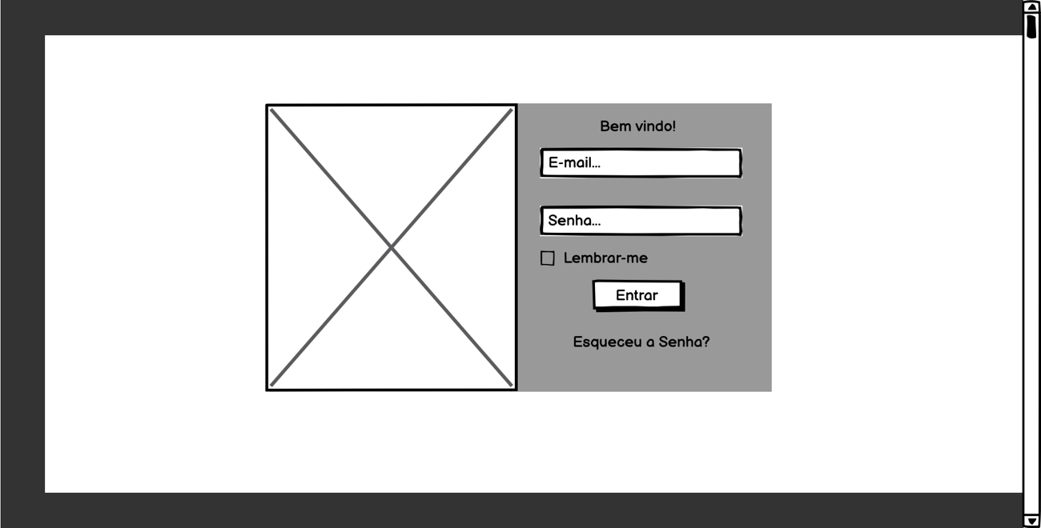

**Figura** *1* – *Wireframe* Tela Log in.

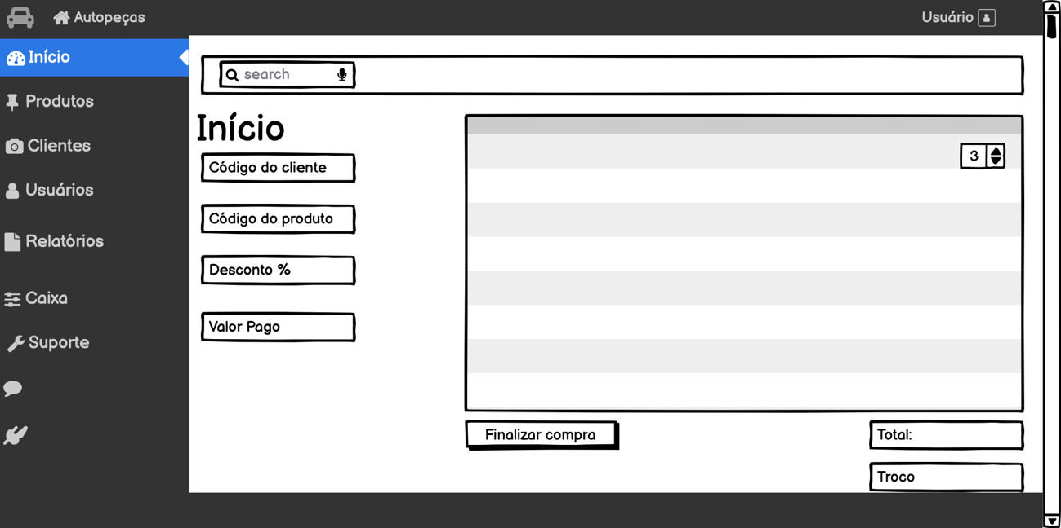

**Figura** *2* – *Wireframe* Tela Início.

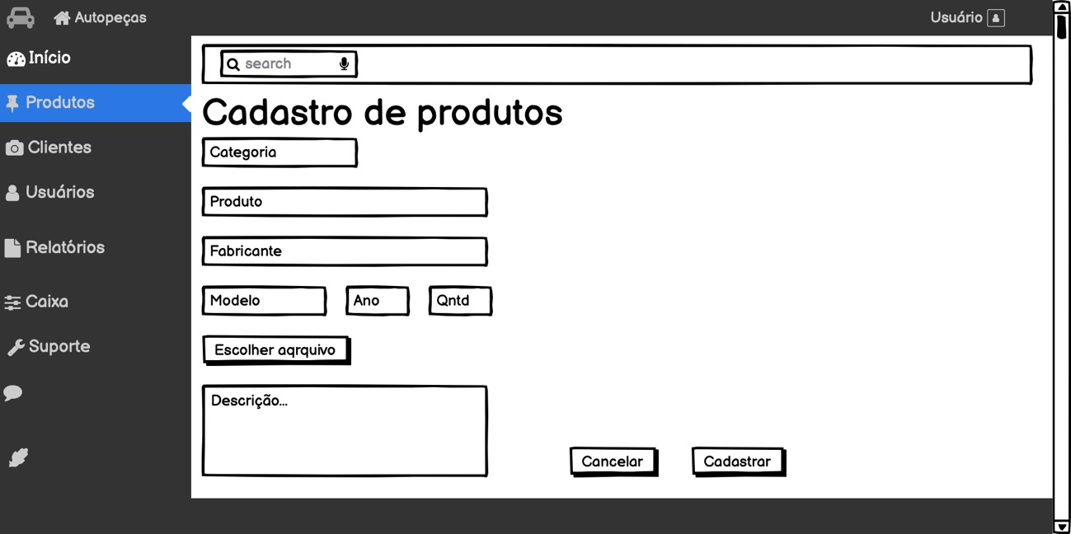

**Figura** *3* – *Wireframe* Tela Cadastro de produtos.

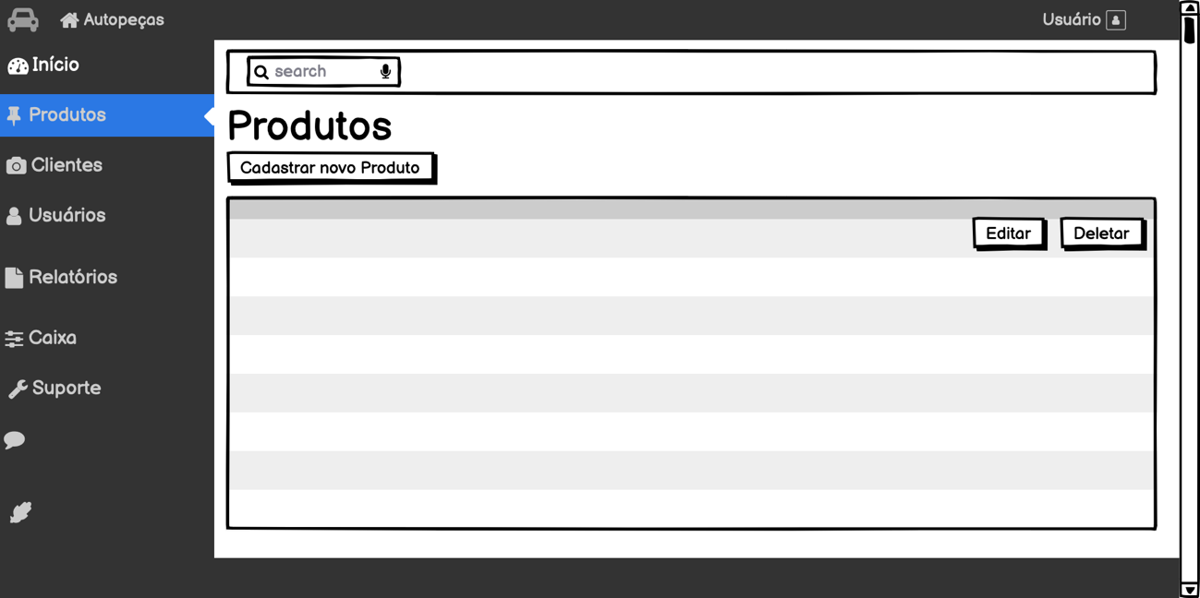

**Figura** *4* – *Wireframe* Tela Exibir produtos.

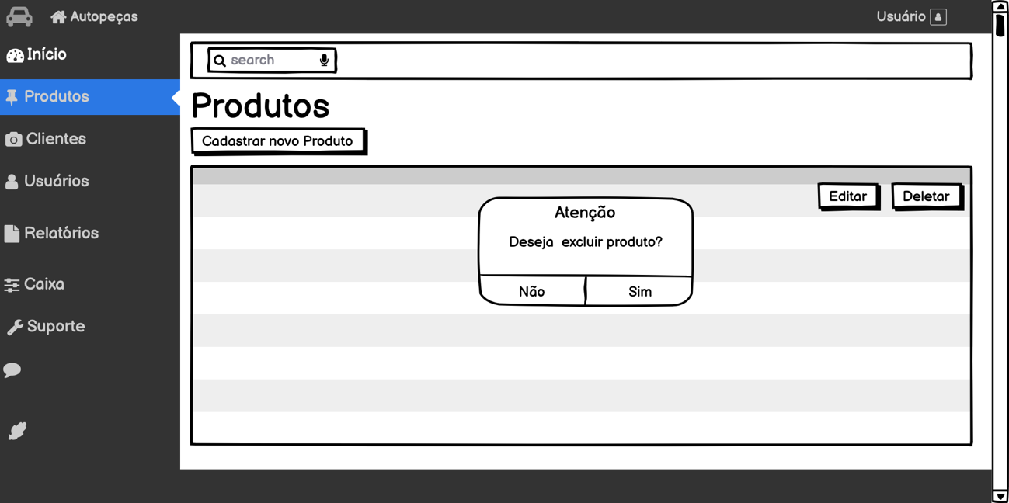

**Figura** *5* – *Wireframe* Tela Excluir produto.

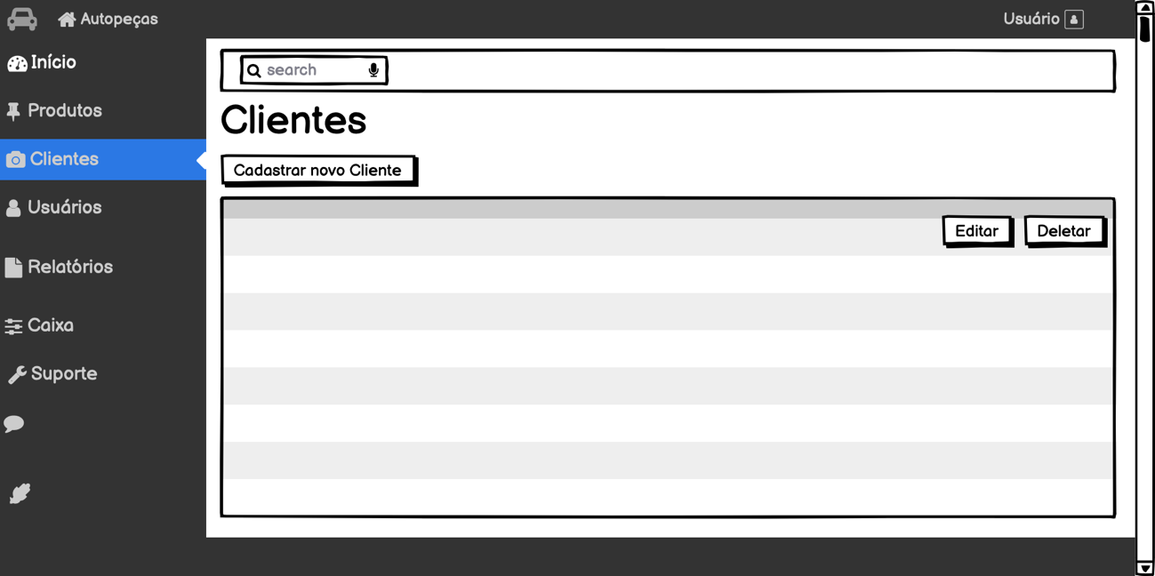

**Figura** *6* – *Wireframe* Tela Exibir clientes.

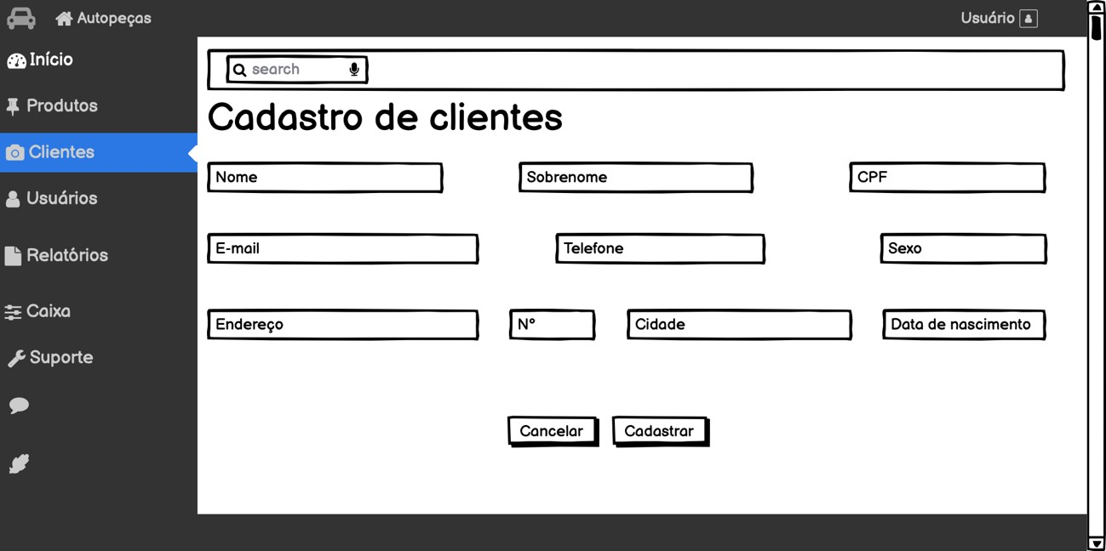

**Figura** *7* – *Wireframe* Tela Cadastro de Clientes.

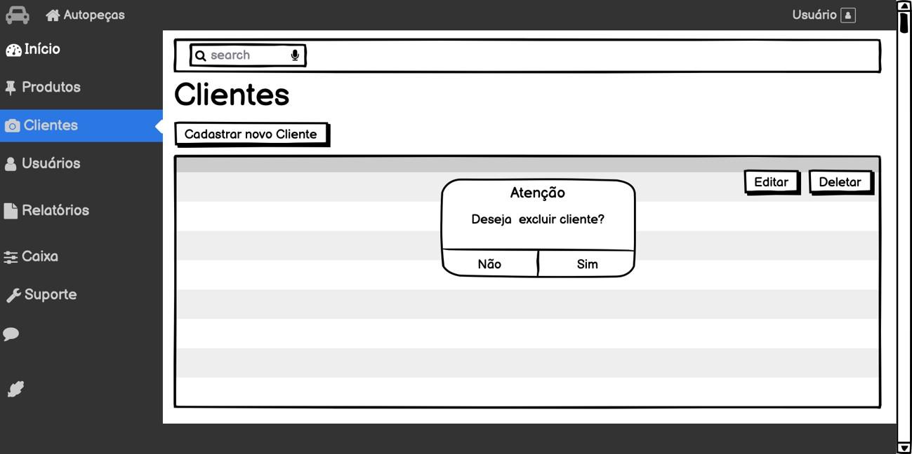

**Figura** *8* – *Wireframe* Tela Excluir cliente.

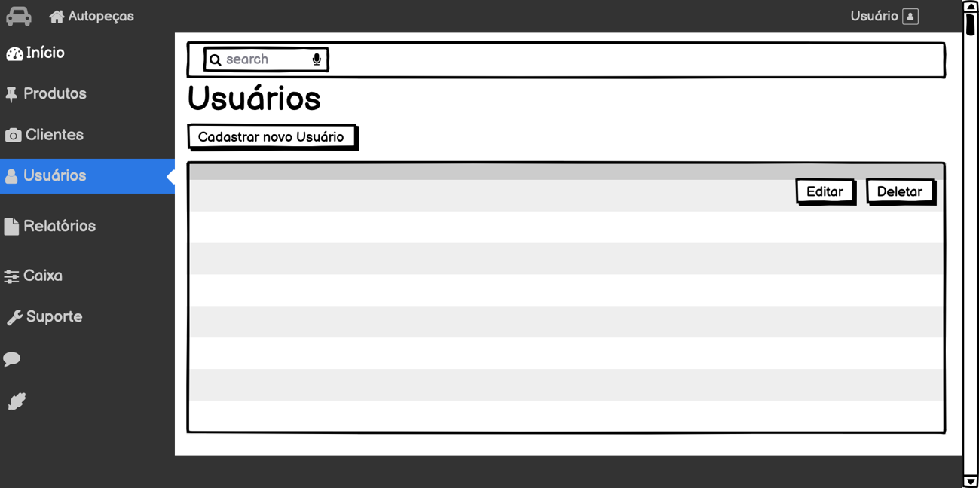

**Figura** *9* – *Wireframe* Tela Exibir usuários.

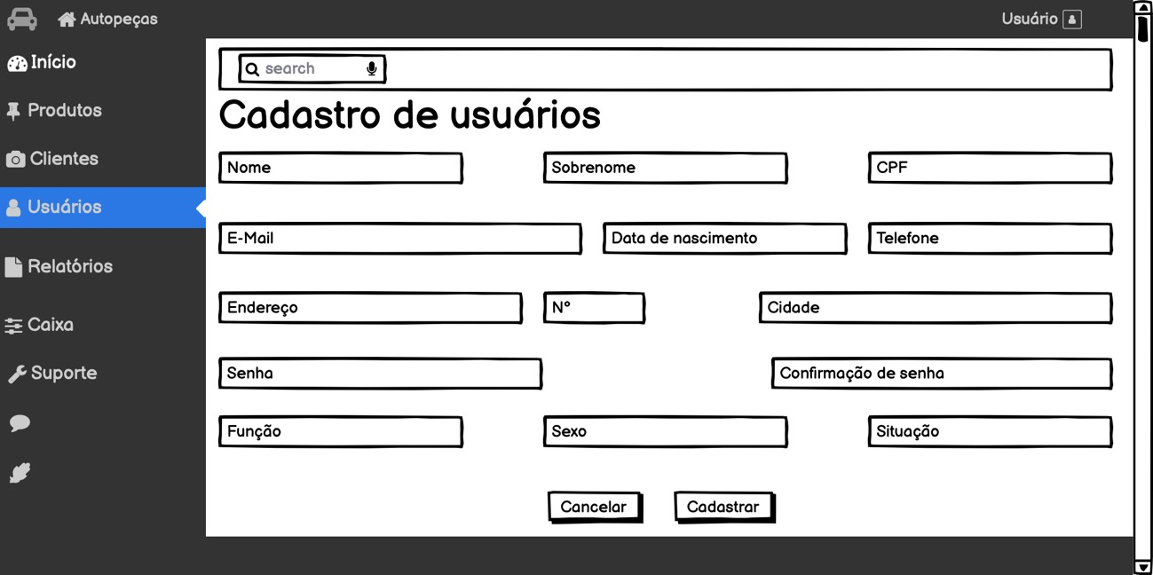

**Figura** *10* – *Wireframe* Tela Cadastro de usuário.

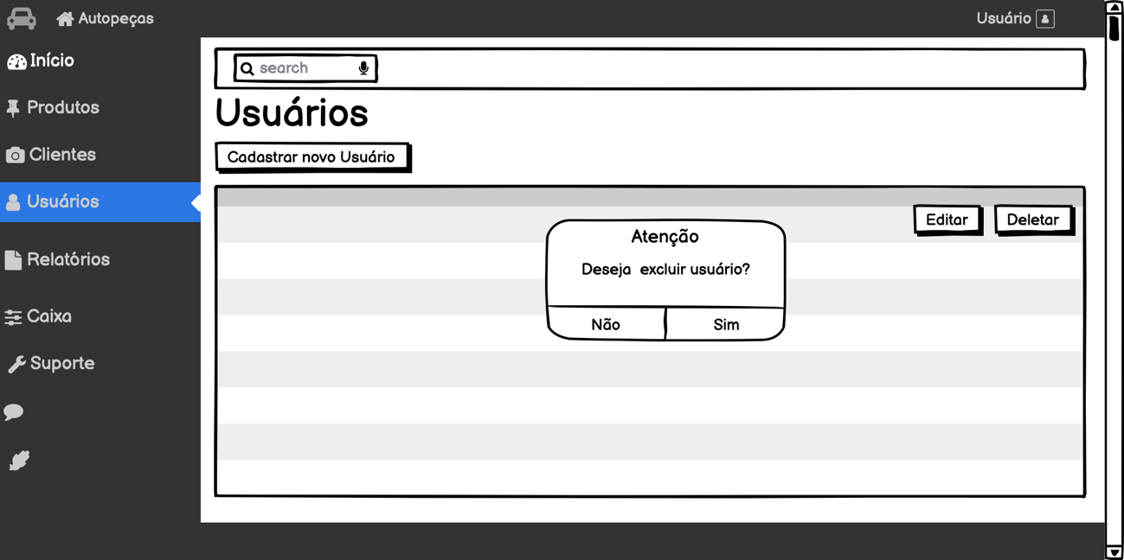

**Figura** *11* – *Wireframe* Tela Excluir usuário.

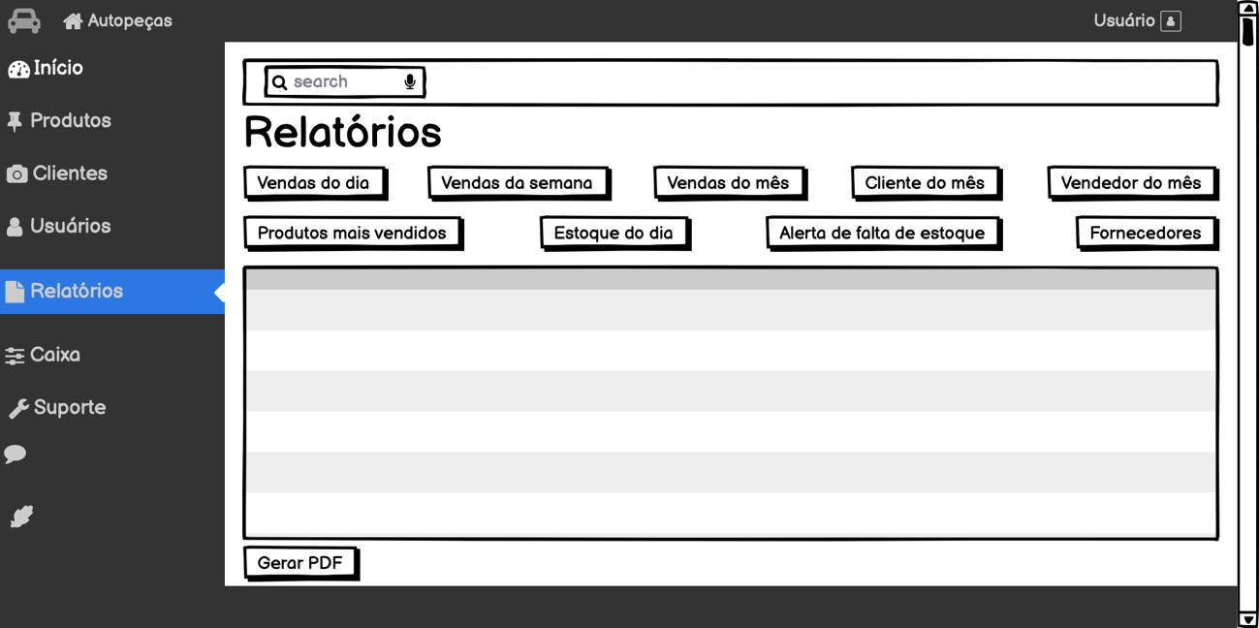

**Figura** *12* – *Wireframe* Tela Relatórios.

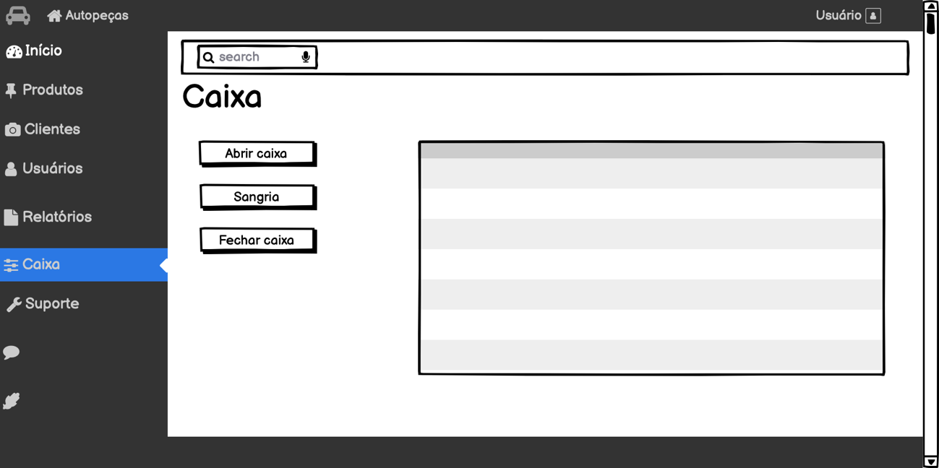

**Figura** *13* – *Wireframe* Tela Caixa.

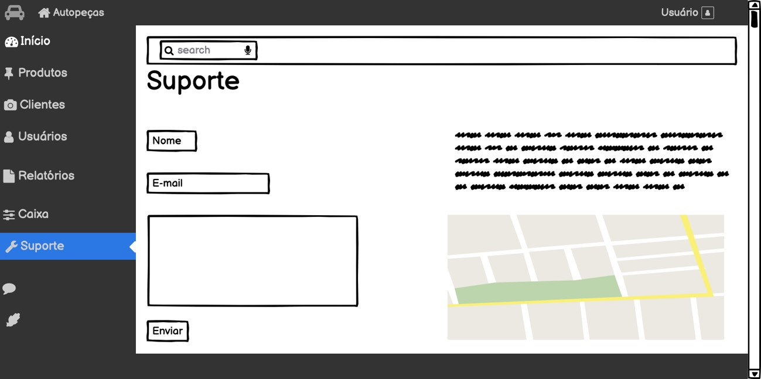

**Figura** *14* – *Wireframe* Tela Suporte.

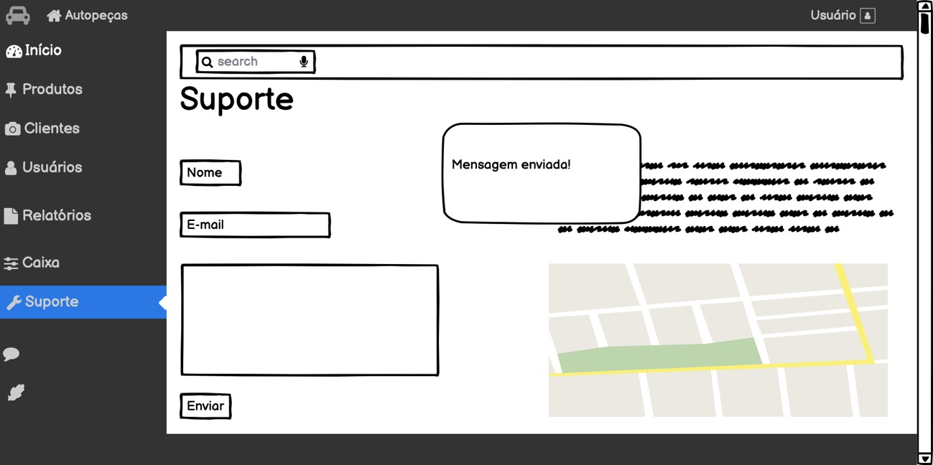

**Figura** *15* – *Wireframe* Tela Confirmação de envio de mensagem ao suporte.

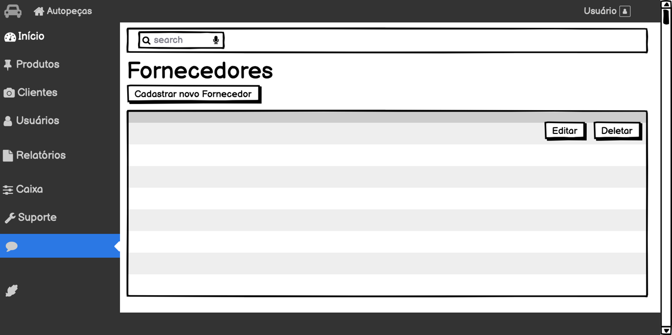

**Figura** *16* – *Wireframe* Tela Exibir fornecedores.

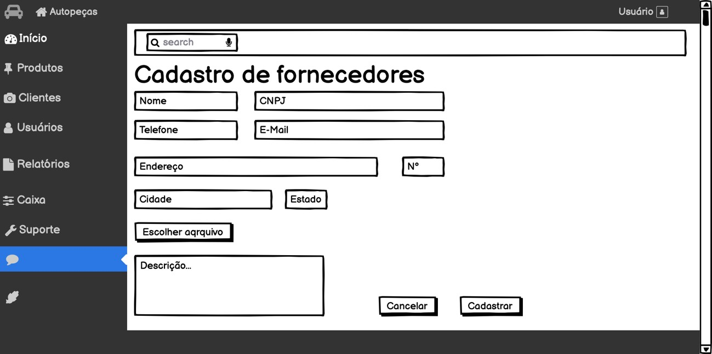

**Figura** *17* – *Wireframe* Tela Cadastro de fornecedores.

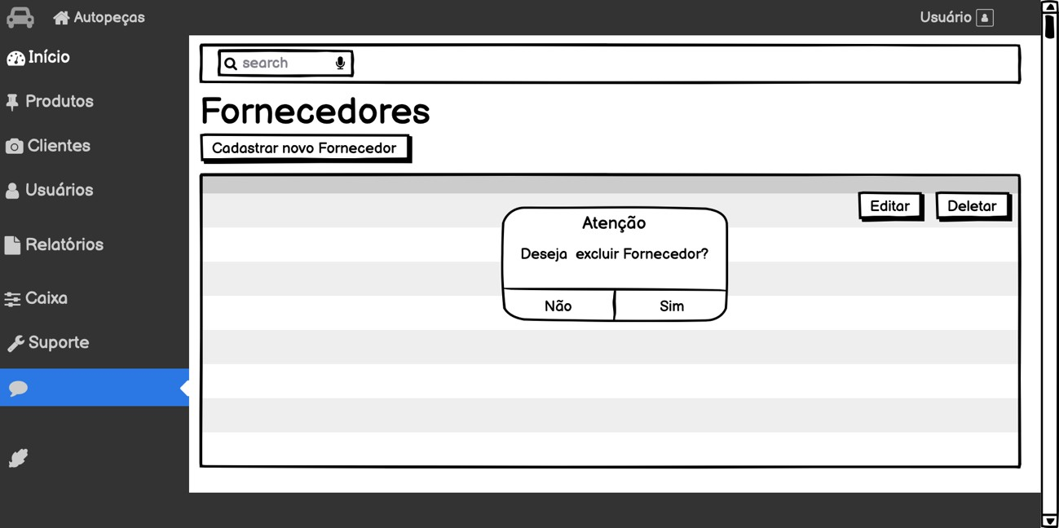

**Figura** *18* – *Wireframe* Tela Excluir fornecedor.

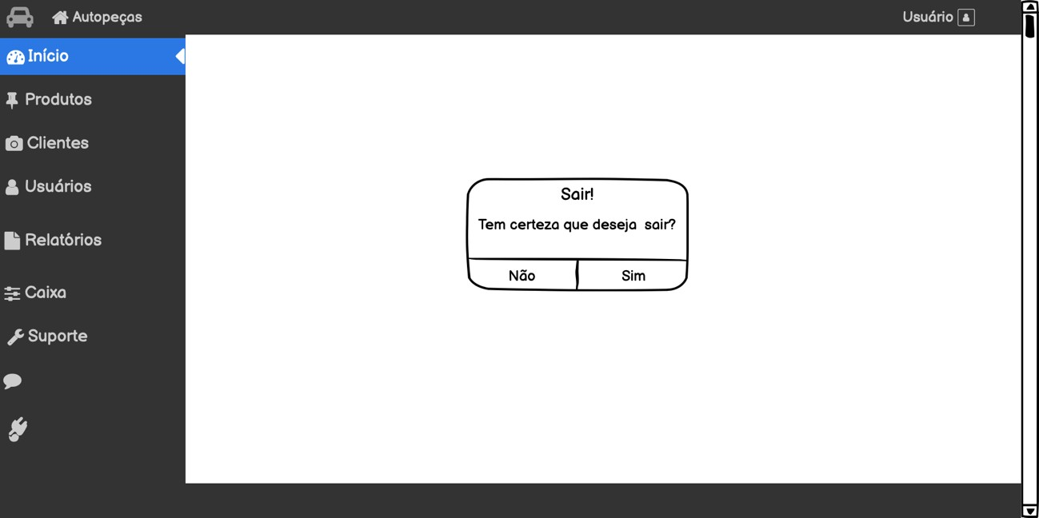

**Figura** *19* – *Wireframe* Tela Log out.

# PROTÓTIPO DE INTERFACE DE ALTO NÍVEL

Nesta sessão serão apresentados os protótipos de interface de alto nível do

sistema (*mockup*). Segundo Neves (2019) “Um protótipo de alta fidelidade (*mockup*) já possui uma representação bem mais próxima do projeto a ser criado. Na maioria dos casos é possível simular o fluxo completo de todas as funcionalidades de modo a medir a interação do usuário como se fosse o produto, é claro, sem resgatar e salvar nada em banco de dados. Em termos de aparência visual já fica bem mais

próximo do layout final onde muitas vezes é necessário o envolvimento da equipe de criação para produção de peças gráficas para deixar o protótipo com um design mais atrativo.”

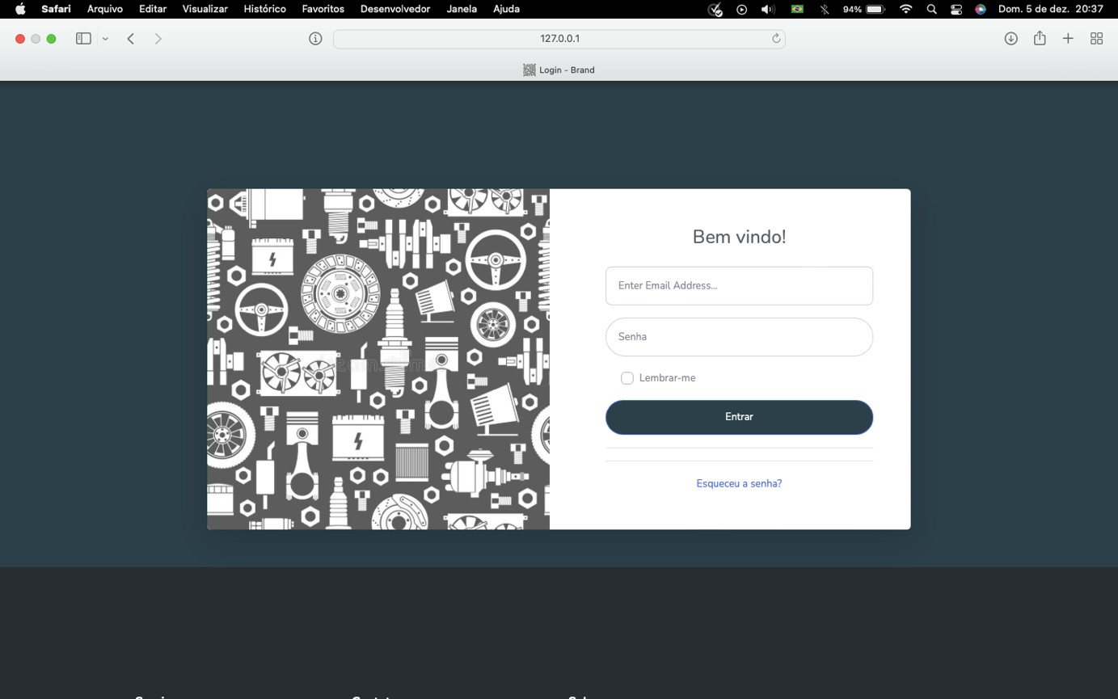

**Figura** *20* – *Mockup* do caso de uso Realizar *Log in*.

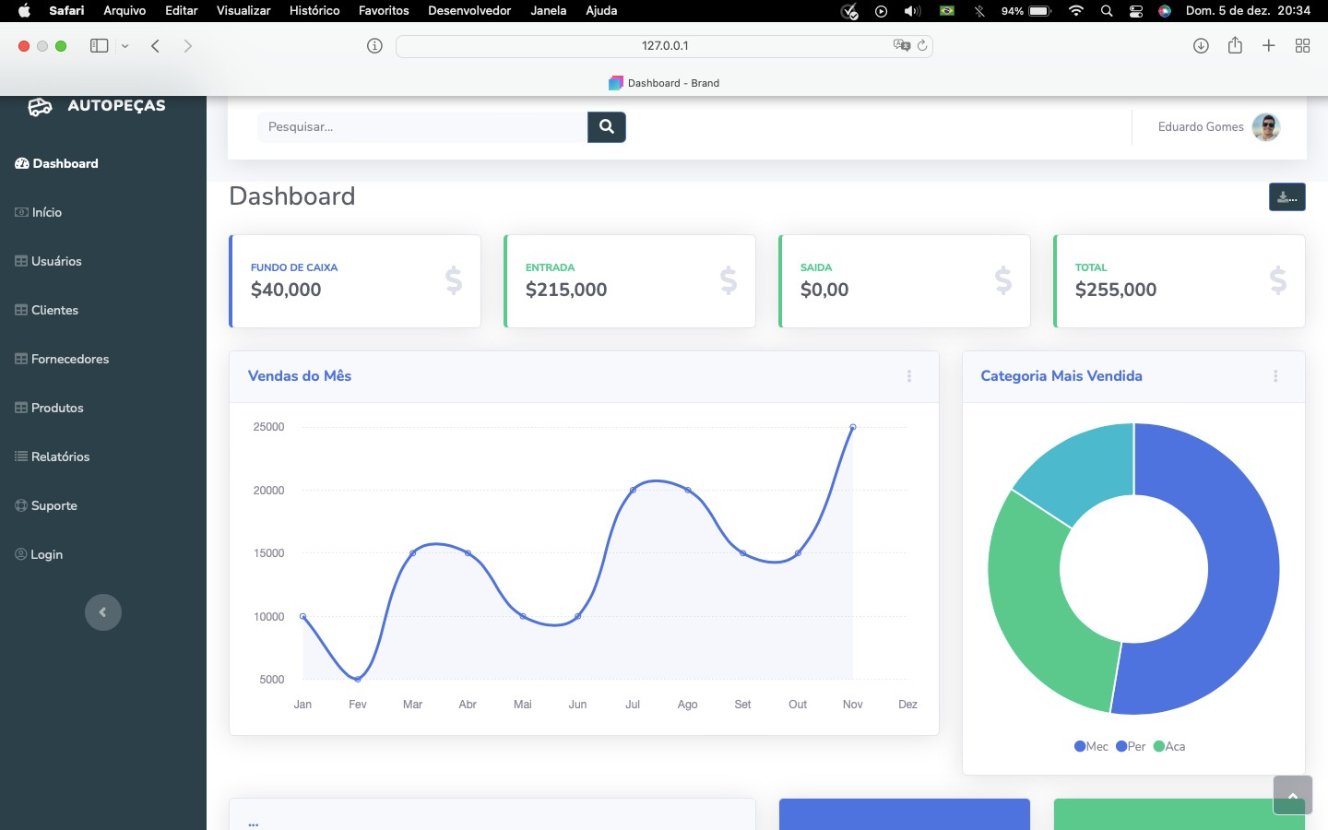

**Figura** *21* – *Mockup* Dashboard, controle de caixa e vendas por período.

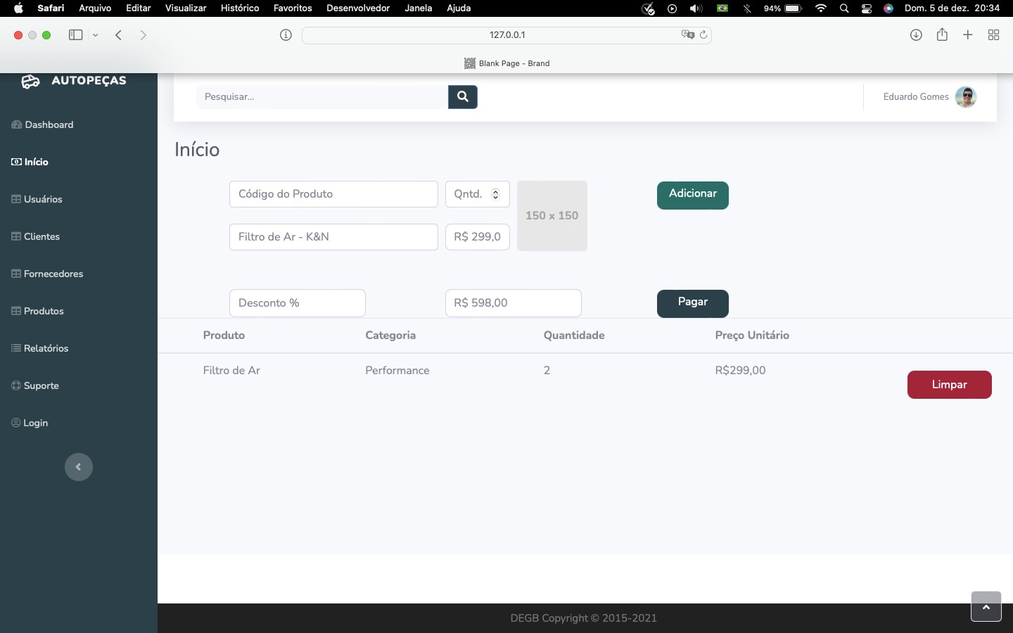

**Figura** *22* – *Mockup* Finalizar Venda (Listar compras em aberto).

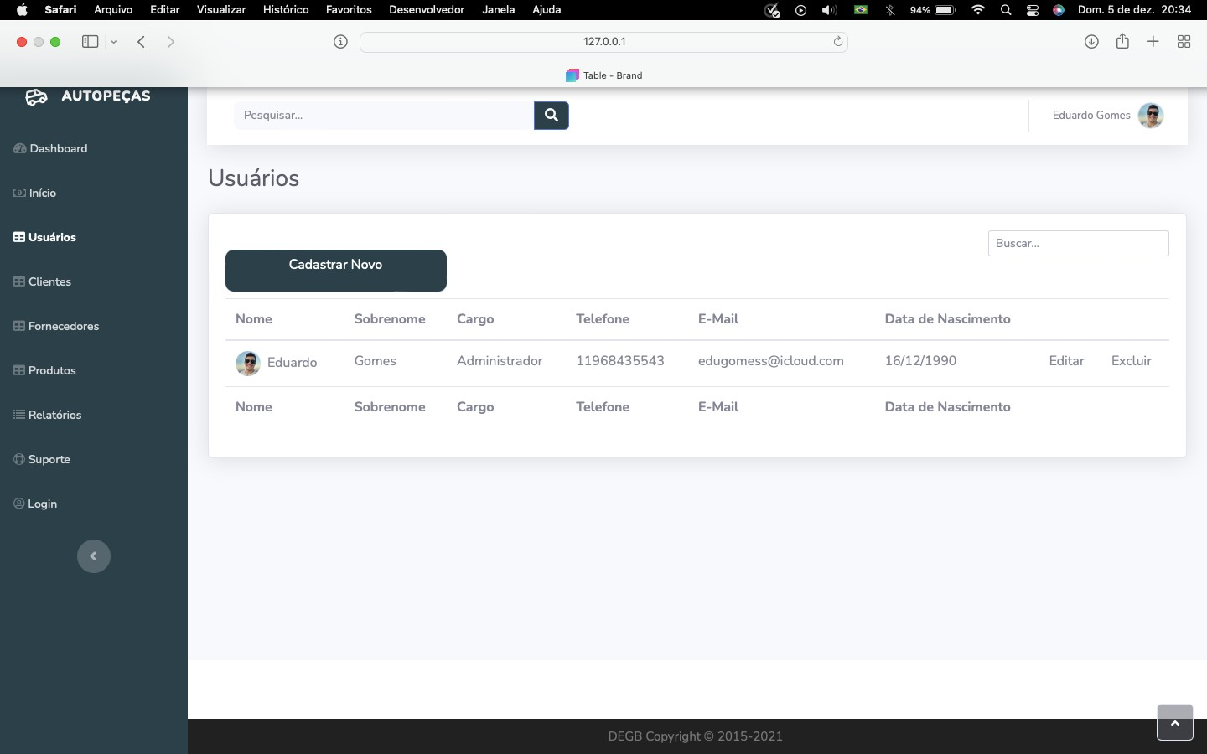

**Figura** *23* –*Mockup* Manter Funcionário (Tela de pesquisa).

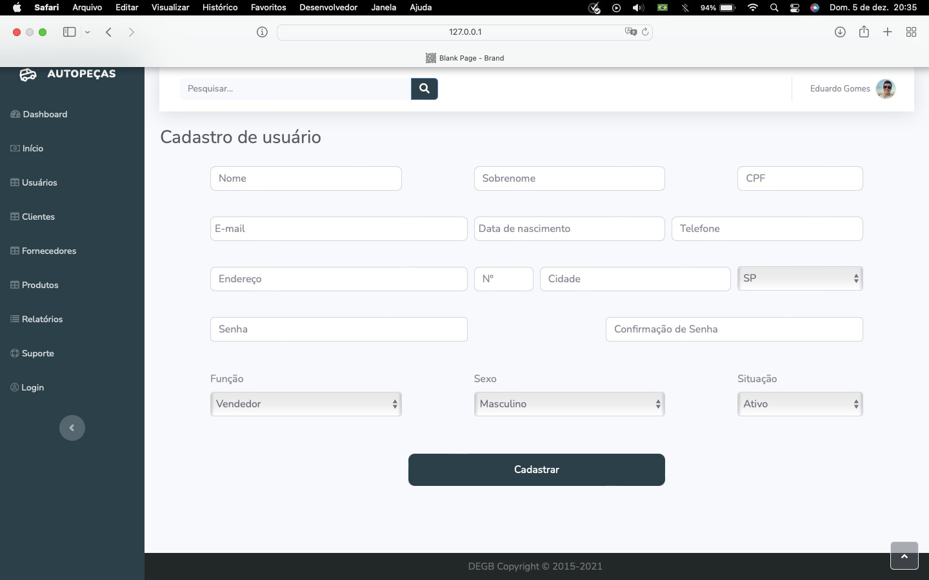

**Figura** *24* – *Mockup* Manter Funcionário (Tela de cadastro).

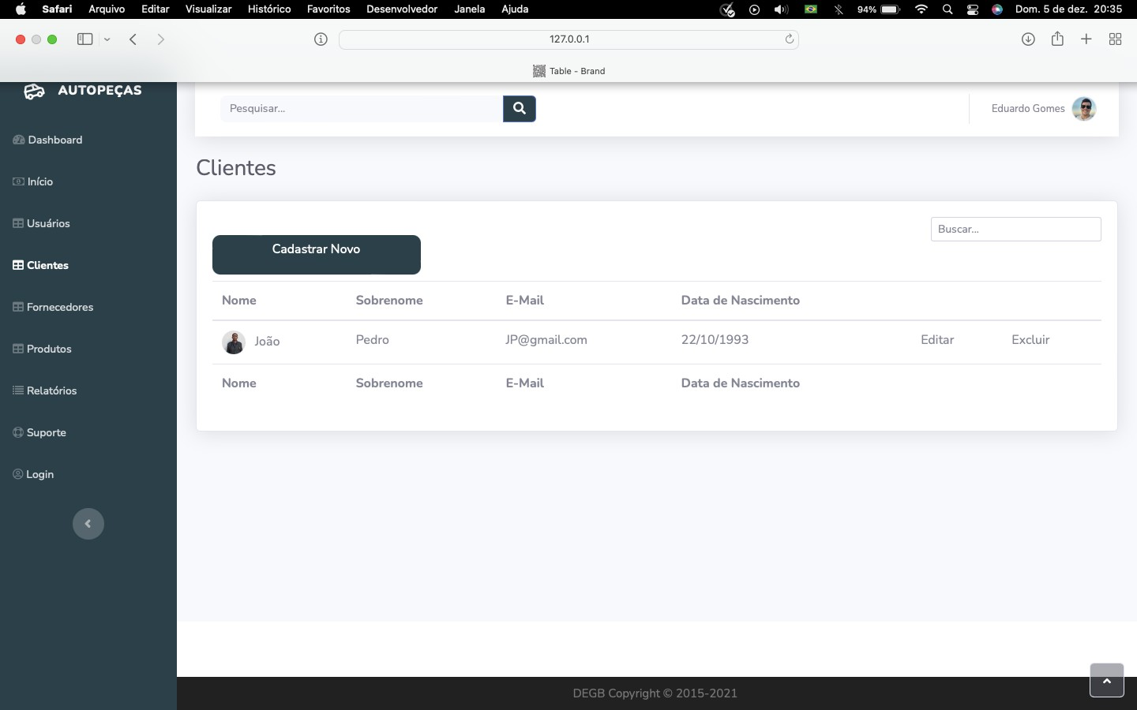

**Figura** *25* – *Mockup* Manter Cliente (Tela de pesquisa).

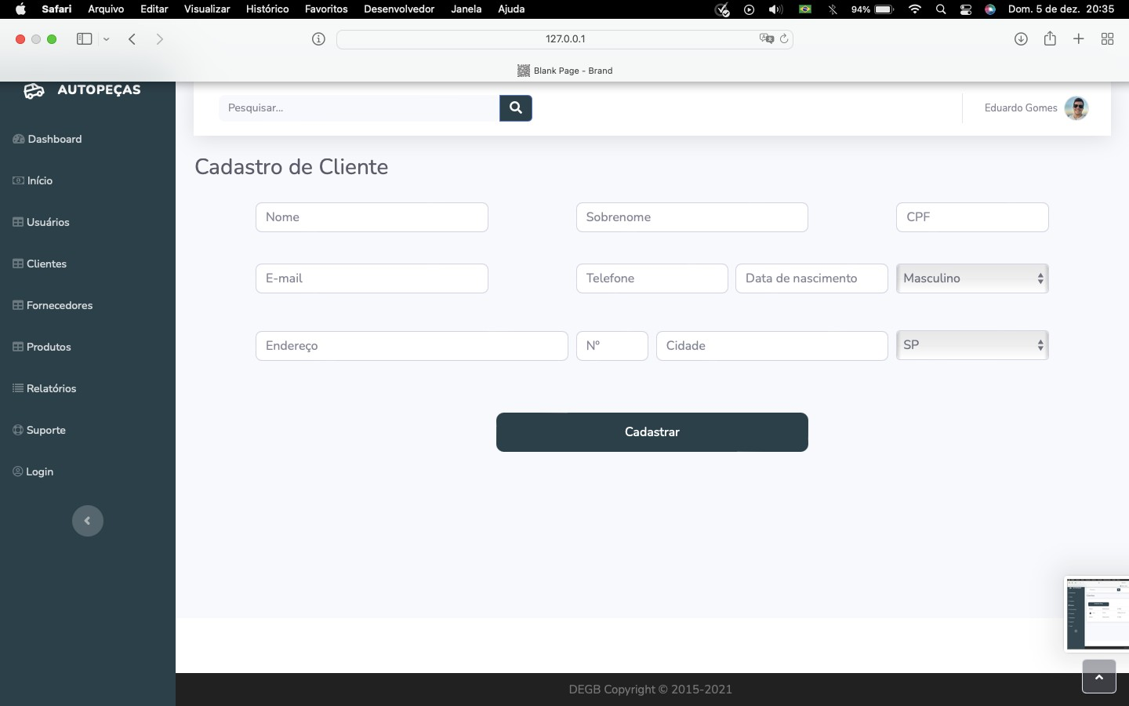

**Figura** 26 – *Mockup* Manter Cliente (Tela de cadastro).

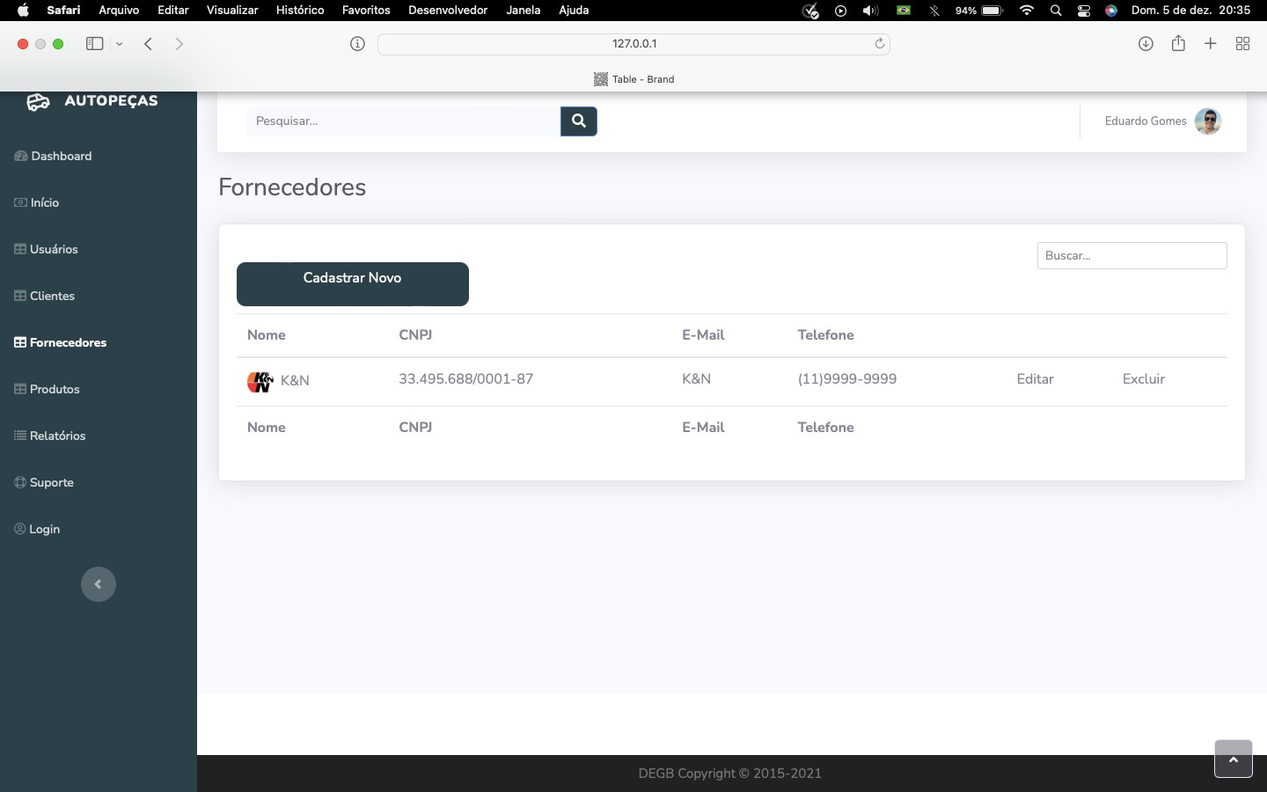

**Figura** 27 – *Mockup* Manter Fornecedor (Tela de pesquisa).

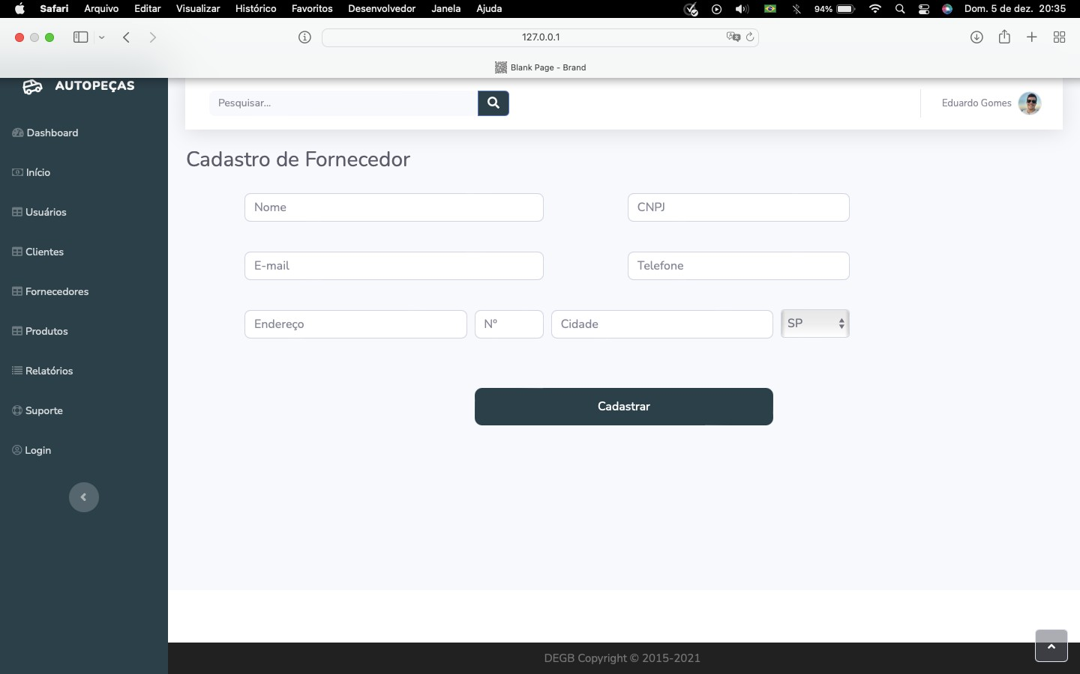

**Figura** *28* – *Mockup* Manter Fornecedor (Tela de cadastro).

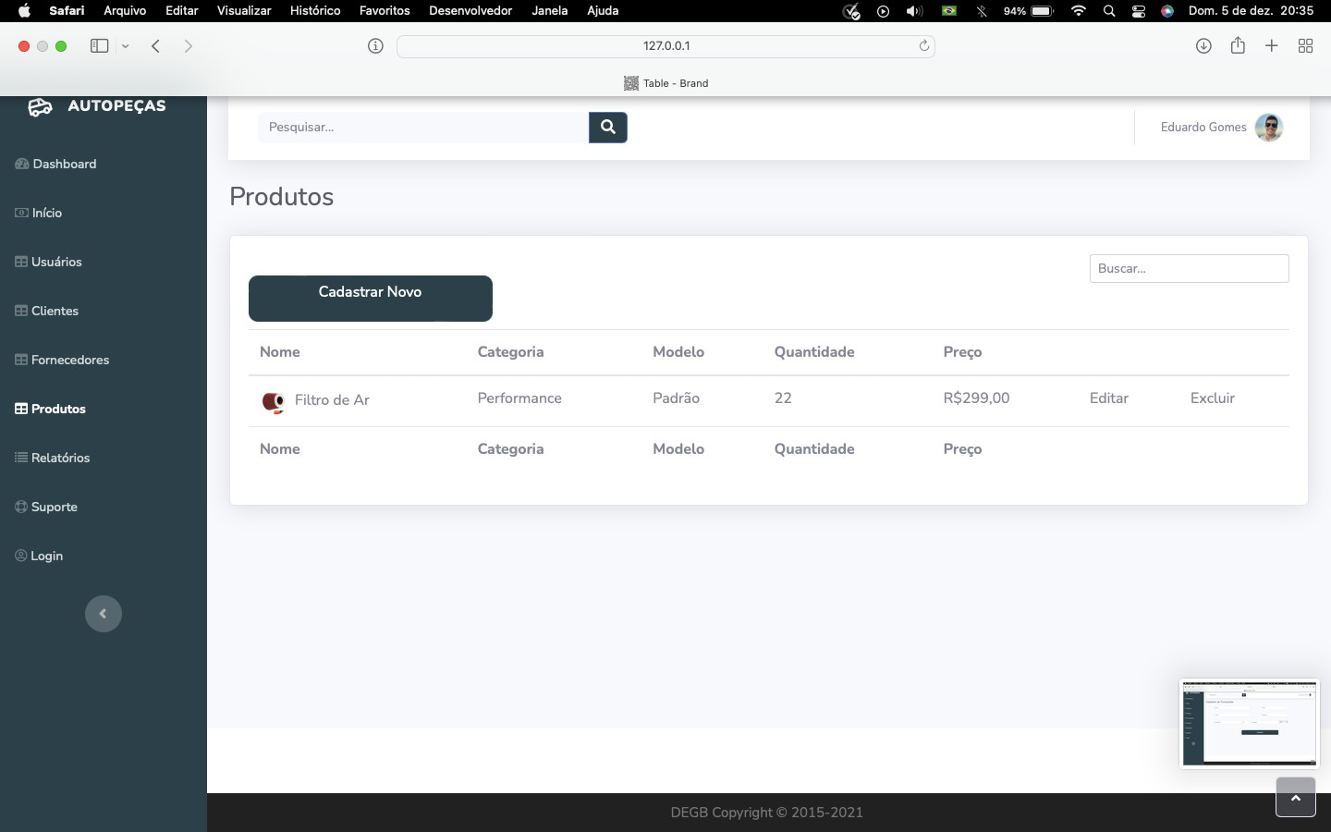

**Figura** *29* – *Mockup* Manter Produto (Tela de pesquisa).

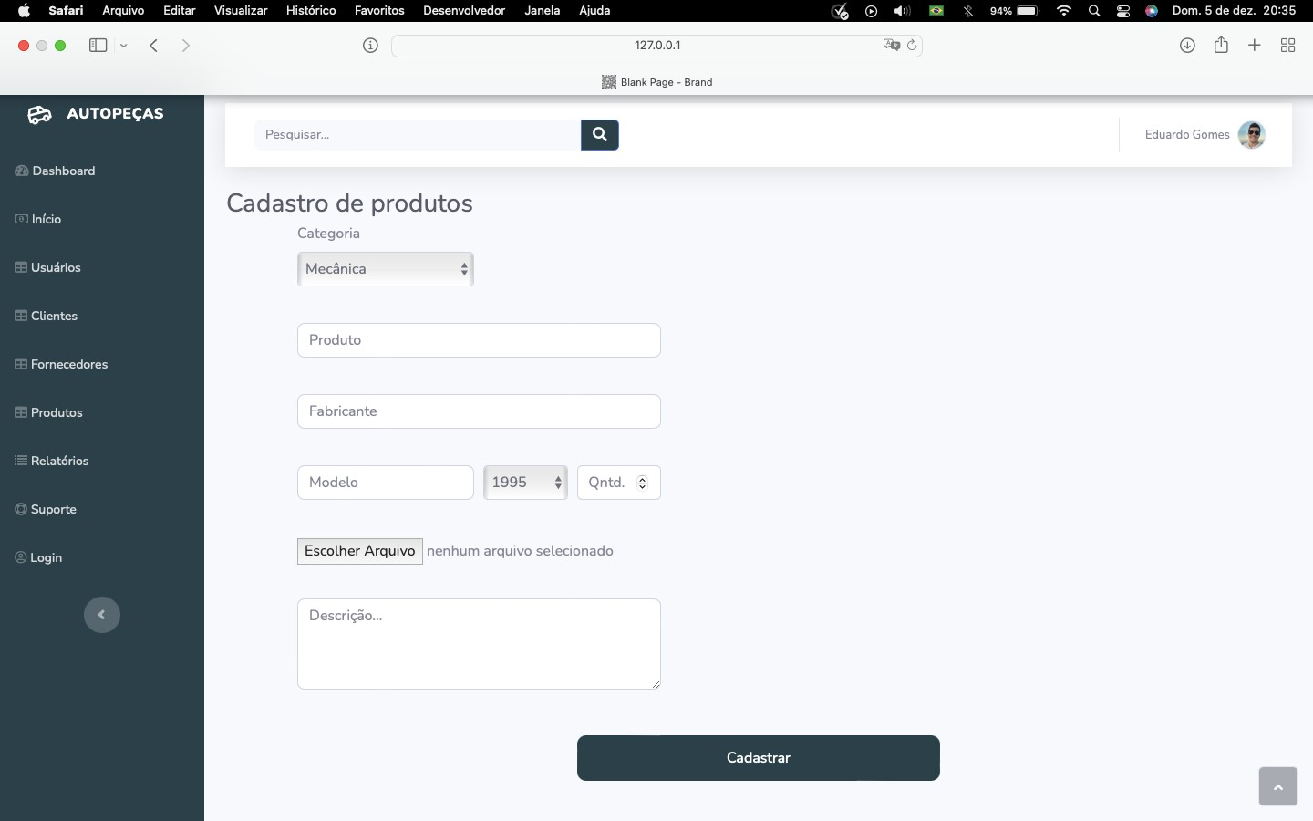=

**Figura** *30* – *Mockup* Manter Produto (Tela de cadastro).

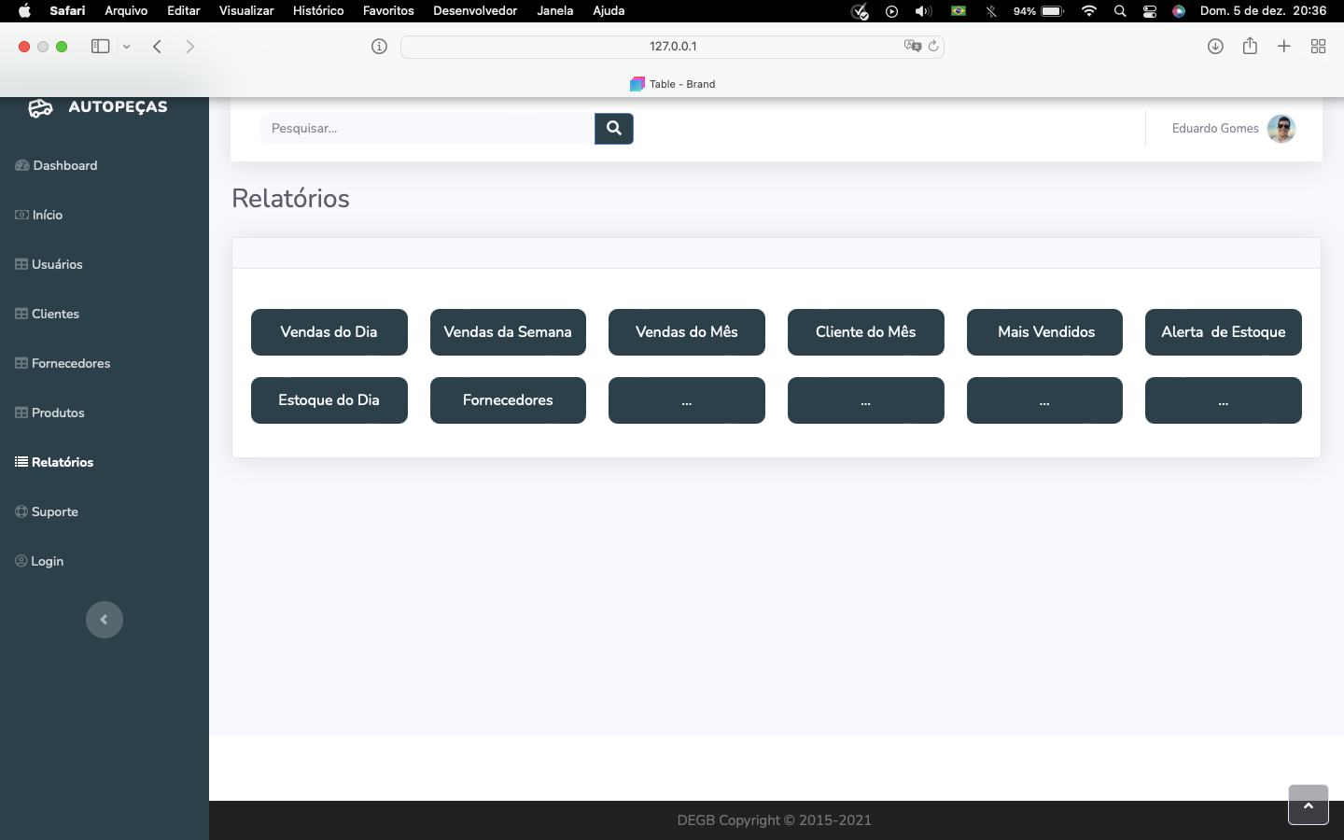

**Figura** *31* – *Mockup* Gerar Relatórios.

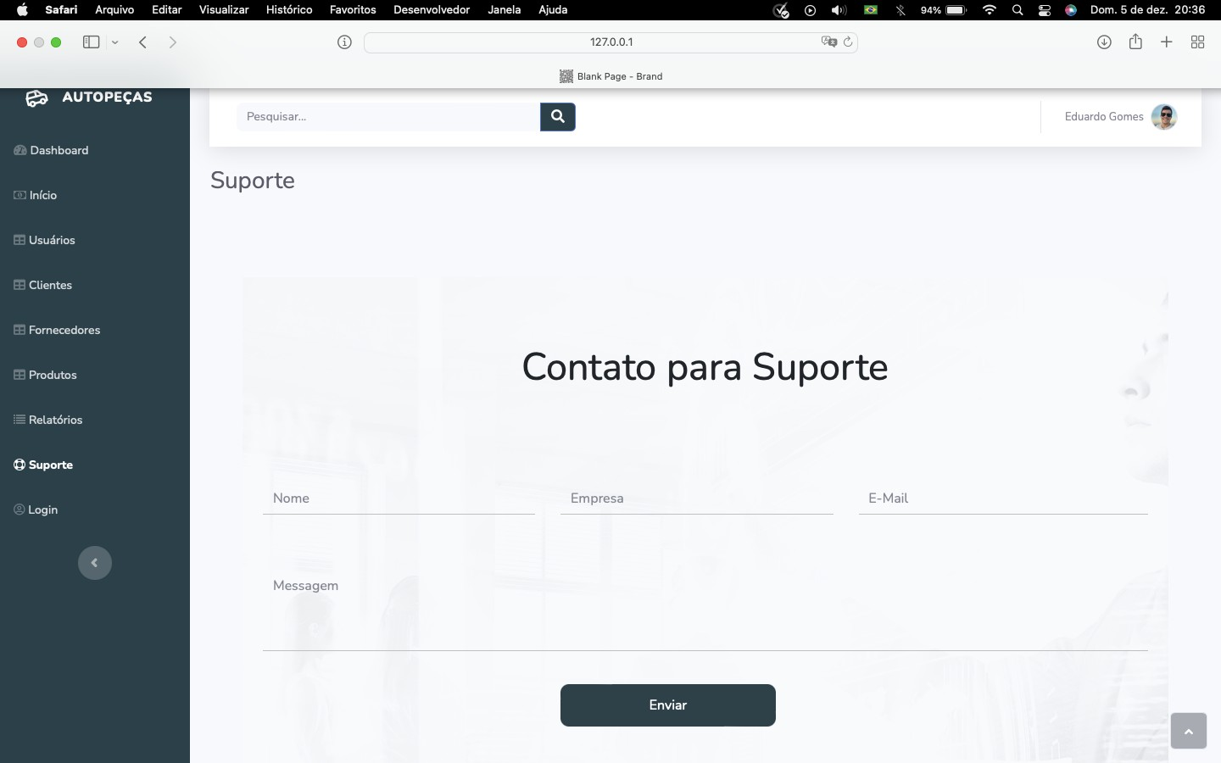

**Figura** *32* – *Mockup* Suporte (Tela de solicitação).

# PROJETO DE DADOS

O projeto de dados deste trabalho foi dividido em três modelos: conceitual, lógico e dicionário de dados.

# Modelo Conceitual

O modelo conceitual é definido, segundo Rezende (2008), como “[...] uma descrição do banco de dados, porém de uma forma independente da implementação que será́ feita, em outras palavras, ele independe de qual SGBD será́ utilizado na implementação. [...]O modelo conceitual indica quais os dados que poderão aparecer no banco de dados, mas não informa de que forma estes mesmos dados serão armazenados no nível do SGBD.”

A imagem a seguir refere-se ao modelo conceitual do projeto de dados do sistema.

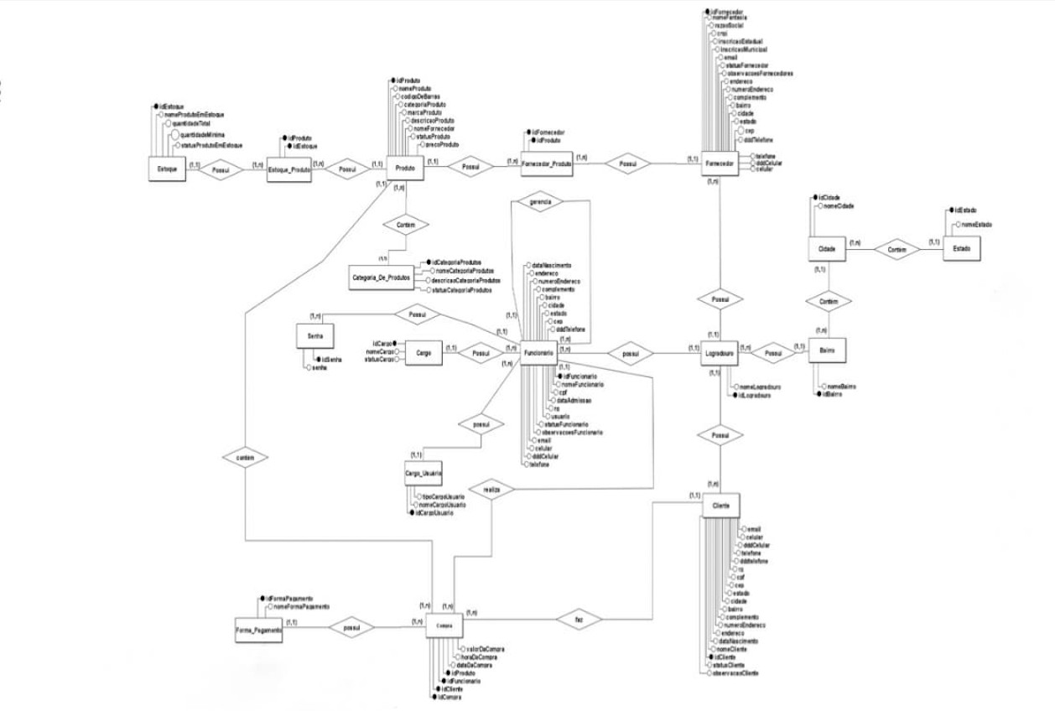

# Modelo Lógico

Para Rezende (2008), “o modelo lógico já́ se aproxima mais da implementação que será́ feita, ou seja, ele é a abstração no nível do usuário do SGBD (no caso, os DBA que efetivamente implementarão o bd). Podemos concluir que o modelo lógico já́ é dependente de qual SGBD será́ implementado. O modelo lógico descreve a estrutura do banco de dados no nível do SGBD.”

A imagem a seguir refere-se ao modelo lógico do projeto de dados do sistema.

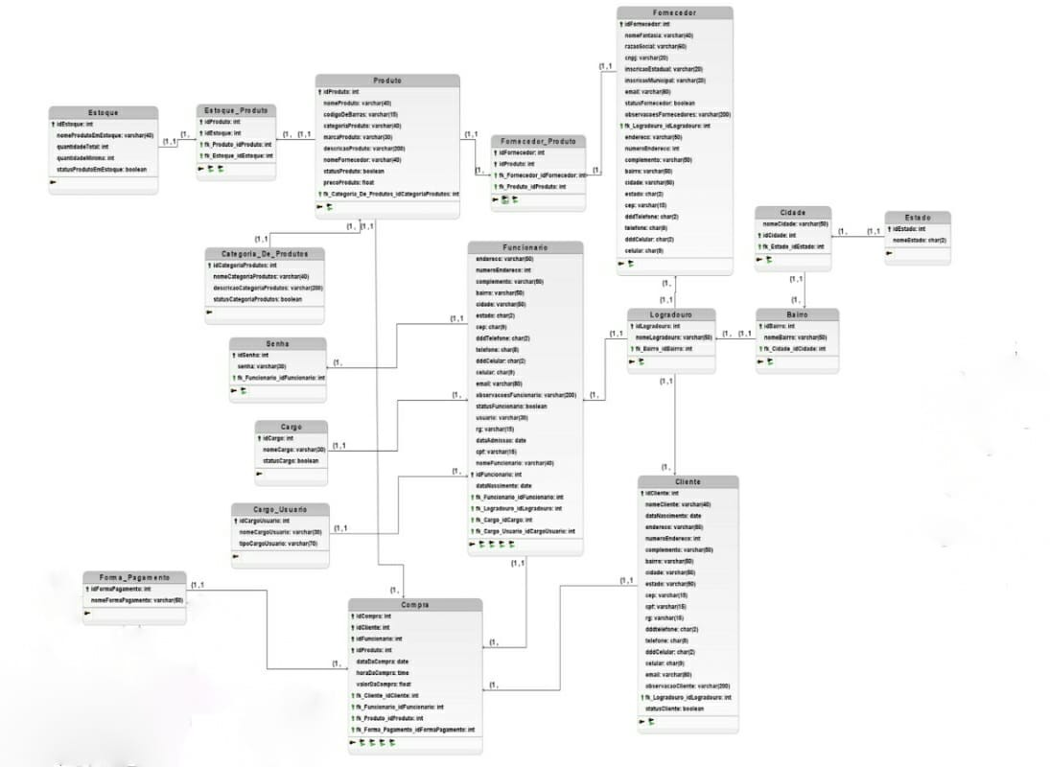

# Dicionário de Dados

Já o dicionário de dados “[...]contém metadados, ou seja, dados sobre o banco de dados. O dicionário de dados é muito importante, pois contém informações como o que está no banco de dados, quem tem permissão para acessá-lo, onde está o banco de dados armazenado fisicamente etc.” (Meador,2018).

**Tabela** 17 – Dicionário de dados da entidade Funcionário.

|  |  |  |  |  |  |
| --- | --- | --- | --- | --- | --- |
| **Funcionário** | | | | | |
| **Nome do Atributo** | Conteúdo | Tipo | Formato | PK/FK | Tabela  referenciada por FK |
| **idFuncionario** | Código do funcionário | INT | 9999 | PK |  |
| **nomeFuncionario** | Nome do  funcionário | VARCHAR | XXXX |  |  |
| **cpf** | CPF do  funcionário | VARCHAR | XXX.XXX.XXX- XX |  |  |
| **dataNascimento** | Data de nascimento do funcionário | DATE | YYYY-MM-DD |  |  |
| **endereco** | Endereço do funcionário | VARCHAR | XXXX |  |  |
| **numeroEndereco** | Número de endereço do funcionário | INT | 9999 |  |  |
| **bairro** | Bairro do  funcionário | VARCHAR | XXXX |  |  |

|  |  |  |  |  |  |
| --- | --- | --- | --- | --- | --- |
| **cidade** | Cidade do funcionário | VARCHAR | XXXX |  |  |

|  |  |  |  |  |  |
| --- | --- | --- | --- | --- | --- |
| **estado** | Estado que o funcionário reside | VARCHAR | XXXX |  |  |
| **dddTelefone** | DDD do telefone do funcionário | CHAR | XX |  |  |
| **telefone** | Telefone do funcionário | CHAR | XXXX-XXXX |  |  |
| **email** | E-mail do  funcionário | VARCHAR | [XX@XX.XX.XX](mailto:XX@XX.XX.XX) |  |  |
| **statusFuncionario** | Status em que o funcionário se  encontra no  sistema | BOOLEAN | 1 ou 0 |  |  |
| **usuario** | Usuário que o funcionário acessará o sistema | VARCHAR | XXXX |  |  |
| **idLogradouro** | Código do Endereço do funcionário | INT | 9999 | FK | Logradouro |
| **idCargo** | Código do cargo | INT | 9999 | FK | Cargo |
| **idCargoUsuario** | Código das funções que o usuário  poderá  acessar no sistema | INT | 9999 | FK | Cargo_Usuario |

|  |  |  |  |  |  |
| --- | --- | --- | --- | --- | --- |
| **idFuncionarioGerencia** | Código do funcionário  a ser gerenciado | INT | 9999 | FK | Funcionário1 |

Fonte: o autor(2021).

**Tabela** 18 – Dicionário de dados da entidade Logradouro.

|  |  |  |  |  |  |
| --- | --- | --- | --- | --- | --- |
| **Logradouro** | | | | | |
| **Nome do Atributo** | Conteúdo | Tipo | Formato | PK/FK | Tabela referenciada por FK |
| **idLogradouro** | Código do logradouro | INT | 9999 | PK |  |
| **nomeLogradouro** | Nome do logradouro | VARCHAR | XXXX |  |  |
| **idBairro** | Código do bairro que se encontra o logradouro | INT | 9999 | FK | Bairro |

Fonte: o autor (2021).

**Tabela** 19 - Dicionário de dados da entidade Bairro.

|  |  |  |  |  |  |
| --- | --- | --- | --- | --- | --- |
| **Bairro** | | | | | |
| **Nome do Atributo** | Conteúdo | Tipo | Formato | PK/FK | Tabela  referenciada por FK |
| **idBairro** | Código do bairro | INT | 9999 | PK |  |
| **nomeBairro** | Nome do bairro | VARCHAR | XXXX |  |  |
| **idCidade** | Código da cidade que se  encontra o  bairro | INT | 9999 | FK | Cidade |

Fonte: o autor(2021).

**Tabela** 20 – Dicionário de dados da entidade Cidade.

|  |  |  |  |  |  |
| --- | --- | --- | --- | --- | --- |
| **Cidade** | | | | | |
| **Nome do Atributo** | Conteúdo | Tipo | Formato | PK/FK | Tabela  referenciada por FK |
| **idCidade** | Código do  estado | INT | 9999 | PK |  |
| **nomeCidade** | Nome do  estado | VARCHAR | XXXX |  |  |
| **idEstado** | Código do estado que se  encontra a  cidade | INT | 9999 | FK | Estado |

Fonte: o autor(2021).

**Tabela**–21 Dicionário de dados da entidade Estado.

|  |  |  |  |  |  |
| --- | --- | --- | --- | --- | --- |
| **Estado** | | | | | |
| **Nome do Atributo** | Conteúdo | Tipo | Formato | PK/FK | Tabela  referenciada por FK |
| **idEstado** | Código do  estado | INT | 9999 | PK |  |
| **nomeEstado** | Nome do  estado | VARCHAR | XXXX |  |  |

Fonte: o autor(2021).

**Tabela** 22 – Dicionário de dados da entidade Categoria_De_Produtos.

|  |  |  |  |  |  |
| --- | --- | --- | --- | --- | --- |
| **Cidade** | | | | | |
| **Nome do Atributo** | Conteúdo | Tipo | Format o | PK/F K | Tabela  referenci ada por FK |
| **idCategoriaProdutos** | Código da categori a de produtos | INT | 9999 | PK |  |
| **nomeCategoria-**  **Produtos** | Nome da categoria de produtos | VARCH AR | XXXX |  |  |
| **descricaoCategoriaProdutos** | Descrição da categoria de  produto  s | VARCH AR | XXXX |  |  |

**Tabela** –

|  |  |  |  |  |  |
| --- | --- | --- | --- | --- | --- |
| **statusCategoria-**  **Produtos** | Status em que a categoria  de produtos se encontra  no sistema | BOOLE AN | 1 ou 0 |  |  |

Fonte: o autor(2021).

23 Dicionário de dados da entidade Senha.

|  |  |  |  |  |  |
| --- | --- | --- | --- | --- | --- |
| **Senha** | | | | | |
| **Nome do Atributo** | Conteúdo | Tipo | Formato | PK/FK | Tabela  referenciada por FK |
| **idSenha** | Código da  senha | INT | 9999 | PK |  |
| **senha** | Senha do  usuário | VARCHAR | XXXX |  |  |
| **idFuncionario** | Código do  funcionário | INT | 9999 | FK | Funcionario |

Fonte: o autor(2021).

**Tabela** 24 – Dicionário de dados da entidade Cargo.

|  |  |  |  |  |  |
| --- | --- | --- | --- | --- | --- |
| **Cargo** | | | | | |
| **Nome do Atributo** | Conteúdo | Tipo | Formato | PK/FK | Tabela referenciada por FK |
| **idCargo** | Código de determinado cargo | INT | 9999 | PK |  |
| **nomeCargo** | Nome do cargo | VARCHAR | XXXX |  |  |

**Tabela** –

|  |  |  |  |  |  |
| --- | --- | --- | --- | --- | --- |
| **statusCargo** | Status em que o cargo se  encontra no sistema | BOOLEAN | 1 ou 0 |  |  |

Fonte: o autor(2021).

Tabela 25 - Dicionário de dados da entidade Cargo_Usuario.

|  |  |  |  |  |  |
| --- | --- | --- | --- | --- | --- |
| **Cargo_Usuario** | | | | | |
| **Nome do Atributo** | Conteúdo | Tipo | Formato | PK/FK | Tabela  referenciad a por FK |
| **idCargoUsuario** | Código das funcionali- dades que determinado  cargo possui | INT | 9999 | PK |  |
| **nomeCargoUsuario** | Nome das funcionalidades que determinado cargo possui | VARCHAR | XXXX |  |  |
| **tipoCargoUsuario** | Funcionalidades que determinador cargo possui | VARCHAR | XXXX |  |  |

Fonte: o autor(2021).

**Tabela** –

**Tabela** 26 – Dicionário de dados da entidade Compra.

|  |  |  |  |  |  |
| --- | --- | --- | --- | --- | --- |
| **Compra** | | | | | |
| **Nome do Atributo** | Conteúdo | Tipo | Formato | PK/FK | Tabela  referenciada por FK |
| **idCompra** | Código da compra | INT | 9999 | PK |  |
| **idCliente** | Código do  cliente | INT | 9999 | PK |  |
| **idFuncionario** | Código do funcionário | INT | 9999 | PK |  |
| **idProduto** | Código do produto | INT | 9999 | PK |  |

|  |  |  |  |  |  |
| --- | --- | --- | --- | --- | --- |
| **dataDaCompra** | Data da  realização da compra | DATE | YYYY- MM-DD |  |  |
| **horaDaCompra** | Hora da  realização da compra | TIME | XX:XX:XX |  |  |
| **valorDaCompra** | Valor da  compra realizada | FLOAT | 999.99 |  |  |
| **idCliente** | Código do  cliente | INT | 9999 | FK | Cliente |
| **idFuncionario** | Código do funcionário | INT | 9999 | FK | Funcionario |
| **idProduto** | Código do produto | INT | 9999 | FK | Produto |
| **idFormaPagamento** | Código da forma de pagamento | INT | 9999 | FK | Forma_Pagamento |

Fonte: o autor(2021).

**Tabela** 27 – Dicionário de dados da entidade Cliente.

|  |  |  |  |  |  |
| --- | --- | --- | --- | --- | --- |
| **Cliente** | | | | | |
| **Nome do Atributo** | Conteúdo | Tipo | Formato | PK/FK | Tabela  referenciada por FK |
| **idCliente** | Código do  cliente | INT | 9999 | PK |  |
| **nomeCliente** | Nome do  cliente | VARCHAR | XXXX |  |  |
| **cpf** | CPF do  cliente | VARCHAR | XXX.XXX.XXX- XX |  |  |
| **rg** | RG do  cliente | VARCHAR | XX.XXX.XXX-  XX |  |  |

|  |  |  |  |  |  |
| --- | --- | --- | --- | --- | --- |
| **dataNascimento** | Data de nascimento do cliente | DATE | YYYY-MM-DD |  |  |
| **endereco** | Endereço do  cliente | VARCHAR | XXXX |  |  |
| **numeroEndereco** | Número de endereço do cliente | INT | 9999 |  |  |
| **complemento** | Complemento do endereço do cliente | VARCHAR | XXXX |  |  |
| **bairro** | Bairro do  cliente | VARCHAR | XXXX |  |  |
| **cidade** | Cidade do  cliente | VARCHAR | XXXX |  |  |
| **estado** | Estado que o cliente reside | VARCHAR | XXXX |  |  |
| **cep** | CEP do  cliente | CHAR | XXXXX-XXX |  |  |
| **dddTelefone** | DDD do telefone do cliente | CHAR | XX |  |  |
| **telefone** | Telefone do cliente | CHAR | XXXX-XXXX |  |  |
| **email** | E-mail do  cliente | VARCHAR | [XX@XX.XX.XX](mailto:XX@XX.XX.XX) |  |  |
| **idLogradouro** | Código do Endereço do funcionário | INT | 9999 | FK | Logradouro |

Fonte: o autor(2021).

**Tabela** 27 – Dicionário de dados da entidade Pagamento.

|  |  |  |  |  |  |
| --- | --- | --- | --- | --- | --- |
| **Pagamento** | | | | | |
| **Nome do Atributo** | Conteúdo | Tipo | Formato | PK/FK | Tabela referenciada por FK |
| **quantidadeDada** | Quantidade de dinheiro  dado para  pagar a compra Código da forma de pagamento | FLOAT | 999.99 | PK |  |
| **idFormaPagamento** | INT | 999 | FK | Forma_Pagamento |

Fonte: o autor(2021).

**Tabela** 28 - Dicionário de dados da entidade Fornecedor.

|  |  |  |  |  |  |
| --- | --- | --- | --- | --- | --- |
| **Fornecedor** | | | | | |
| **Nome do Atributo** | Conteúdo | Tipo | Formato | PK/FK | Tabela  referenci ada por FK |
| **idFornecedor** | Código do fornecedor | INT | 9999 | PK |  |
| **nomeFantasia** | Nome  fantasia do fornecedor | VARCHAR | XXXX |  |  |
| **razaoSocial** | Razão social do fornecedor | VARCHAR | XXXX |  |  |
| **cnpj** | CNPJ do  fornecedor | VARCHAR | XX.XXX.XXX/X XXX-  XX |  |  |
| **endereco** | Endereço do fornecedor | VARCHAR | XXXX |  |  |
| **numeroEndereco** | Número de endereço  do fornecedor | INT | 9999 |  |  |
| **complemento** | Complemento do endereço do  fornecedor | VARCHAR | XXXX |  |  |
| **bairro** | Bairro do  fornecedor | VARCHAR | XXXX |  |  |
| **cidade** | Cidade do fornecedor | VARCHAR | XXXX |  |  |
| **estado** | Estado que o fornecedor reside | VARCHAR | XXXX |  |  |

|  |  |  |  |  |  |
| --- | --- | --- | --- | --- | --- |
| **dddTelefone** | DDD do telefone do fornecedor | CHAR | XX |  |  |
| **telefone** | Telefone do fornecedor | CHAR | XXXX-XXXX |  |  |
| **email** | E-mail do  fornecedor | VARCHAR | [XX@XX.XX.X](mailto:XX@XX.XX.X) X |  |  |
| **idLogradouro** | Código do  Endereço do fornecedor | INT | 9999 | FK | Logradour o |

Fonte: o autor (2021).

**Tabela** 29 - Dicionário de dados da entidade Fornecedor_Produto.

|  |  |  |  |  |  |
| --- | --- | --- | --- | --- | --- |
| **Fornecedor_Produto** | | | | | |
| **Nome do Atributo** | Conteúdo | Tipo | Formato | PK/FK | Tabela referenciada por  FK |
| **idFornecedor** | Código do  fornecedor | INT | 999 | PK |  |
| **idProduto** | Código do  produto | INT | 999 | PK |  |
| **idFornecedor** | Código do  fornecedor | INT | 999 | FK | Fornecedor |
| **idProduto** | Código do  produto | INT | 999 | FK | Produto |

**Tabela** 30 – Dicionário de dados da entidade Produto.

|  |  |  |  |  |  |
| --- | --- | --- | --- | --- | --- |
| **Produto** | | | | | |
| **Nome do Atributo** | Conteúdo | Tipo | Format o | PK/F K | Tabela referenciada por FK |
| **idProduto** | Código do produto | INT | 9999 | PK |  |

|  |  |  |  |  |  |
| --- | --- | --- | --- | --- | --- |
| **nomeProduto** | Nome do  produto | VARCH AR | XXXX |  |  |
| **codigoDeBarras** | Número do código de barras do produto | VARCH AR | XXXX |  |  |
| **categoriaProduto** | Categoria de produtos | VARCH AR | XXXX |  |  |
| **descricaoProduto** | Descrição sobre o produto | VARCH AR | XXXX |
| **nomeFornecedor** | Nome do  fornecedo r | VARCH AR | XXXX |  |  |
| **precoProduto** | Preço do  produto | FLOAT | 999.99 |  |  |
| **idCategoriaProduto s** | Código da  Categoria de produtos | INT | 9999 | FK | Categoria_De_ Produtos |

Fonte: o autor(2021).

**Tabela** 31 – Dicionário de dados da entidade Estoque_Produto.

|  |  |  |  |  |  |
| --- | --- | --- | --- | --- | --- |
| **Estoque_Produto** | | | | | |
| **Nome do Atributo** | Conteúdo | Tipo | Formato | PK/FK | Tabela referenciada por  FK |
| **idEstoque** | Código do  estoque | INT | 999 | PK |  |
| **idProduto** | Código do  produto | INT | 999 | PK |  |
| **idEstoque** | Código do  estoque | INT | 999 | FK | Estoque |
| **idProduto** | Código do  produto | INT | 999 | FK | Produto |

Fonte: o autor(2021).

**Tabela** 32 - Dicionário de dados da entidade Estoque.

|  |  |  |  |  |  |
| --- | --- | --- | --- | --- | --- |
| **Estoque** | | | | | |
| **Nome do Atributo** | Conteúdo | Tipo | Format o | PK/F K | Tabela referenciada por FK |
| **idEstoque** | Código do  estoqu e | INT | 999 | PK |  |
| **nomeProdutoEmEstoque** | Nome do produto em estoque | VARCH AR | XXXX |  |  |
| **quantidadeTotal** | Quantidade total de pro-  duto em  estoque | INT | 999 |  |  |
| **quantidadeMinima** | Quantidad e mínima de  produto em  estoque | INT | 999 |  |  |
| **statusProdutoEmEstoqu e** | Status em que o produto em estoque se  encontra no  sistema | BOOLE AN | 1 ou 0 |  |  |

Fonte: o autor(2021).

# PROJETO DE ARQUITETURA

Nesta sessão será́ abordado o projeto de arquitetura MVC (escolhido para representar a arquitetura do Sistema Gerenciador de Loja Esportiva). Segunda Ramos (2015), “MVC é nada mais que um padrão de arquitetura de software, separando sua aplicação em 3 camadas. A camada de interação do usuário (view), a camada de manipulação dos dados (model) e a camada de controle (controller).”.

Na camada *MODEL* ficam armazenados todos os dados com que o sistema trabalha. A camada *MODEL* é gerenciada pelo sistema gerenciador de banco de dados *SQL SER- VER*. Esta camada se relaciona com a camada *CONTROLLER* de forma que fornece e consome dados.

A camada *CONTROLLER* é administrada por classes *Java* que capturam as informações inseridas pelo usuário na camada VIEW.

A camada *VIEW* serve para o usuário do sistema navegar com maior facilidade durante o sistema devido a ser intuitiva. A camada VIEW é composta por telas desenvolvidas através da biblioteca *Java Swing*.

128

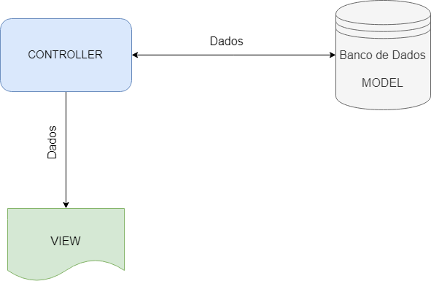

**Figura** 35 – Arquitetura MVC

# 10. PROJETO DE COMPONENTES

Nesta sessão será́ apresentado o projeto de componentes do sistema. Tal projeto é representado pelo Diagrama de Classes, que, segundo Tybel (2016) “[...] é uma representação da estrutura e relações das classes que servem de modelo para objetos. Podemos afirmar de maneira mais simples que seria um conjunto de objetos com as mesmas características, assim saberemos identificar objetos e agrupá-los, de forma a encontrar suas respectivas classes.”.

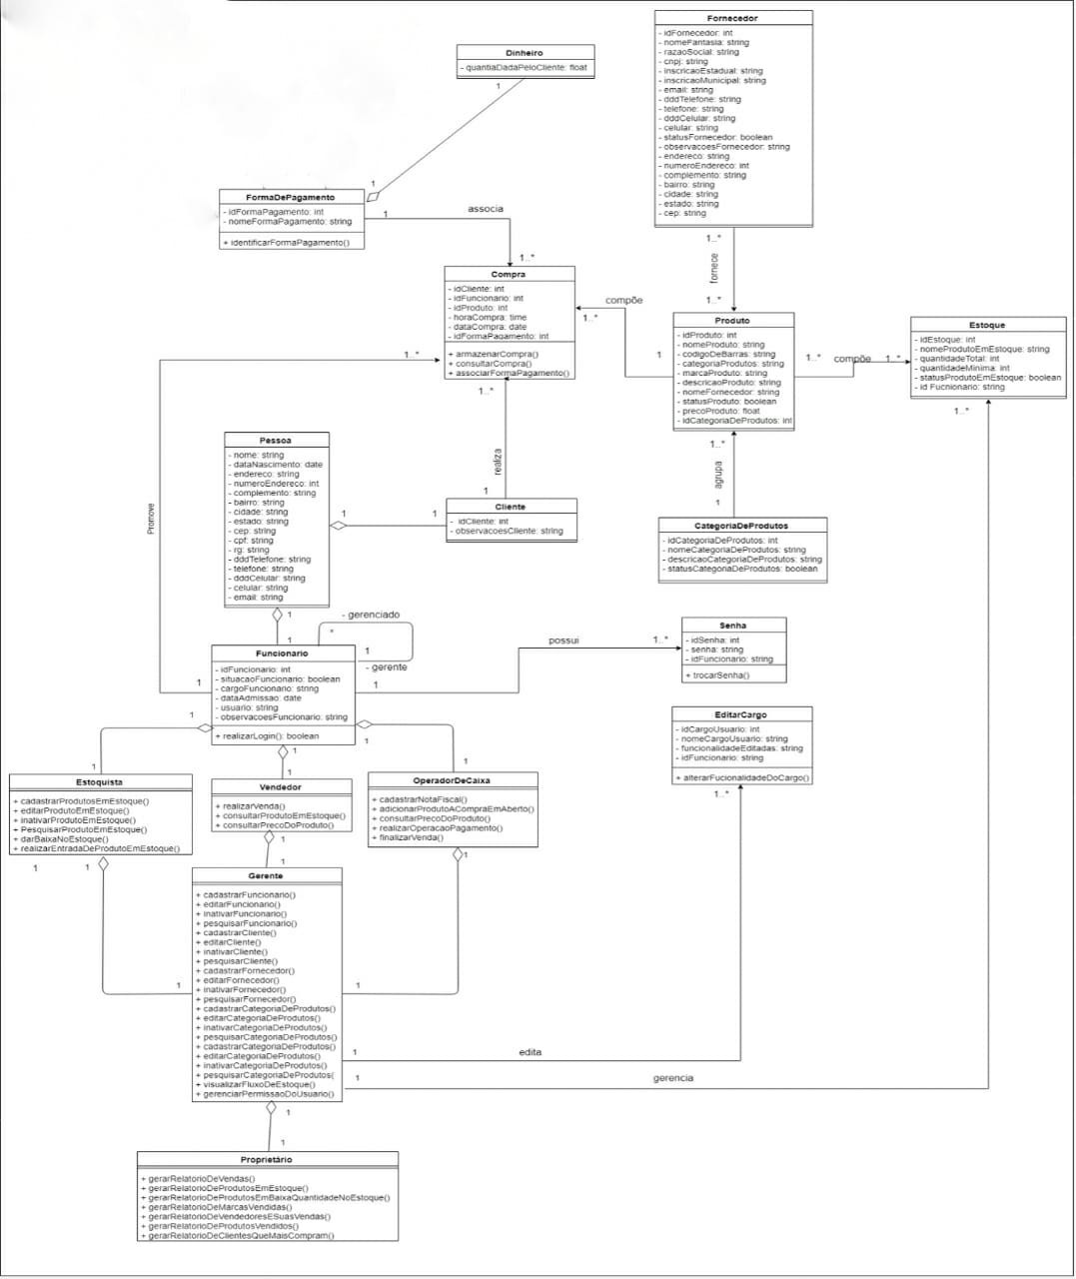

# CONCLUSÃO

O sistema de gerenciamento de vendas de peças automotivas desenvolvido em PHP e MySQL demonstra ser uma solução robusta e eficiente para o gerenciamento de fornecedores, produtos e usuários. Com a capacidade de servir como um Ponto de Venda (PDV), o sistema oferece uma interface intuitiva e funcionalidades abrangentes que facilitam a gestão de vendas e estoque.

A implementação deste sistema pode resultar em melhorias significativas na eficiência operacional, permitindo um acompanhamento mais preciso do inventário, melhor gestão de fornecedores e uma experiência de usuário aprimorada. Além disso, a escolha do PHP e MySQL para o desenvolvimento garante a escalabilidade e a segurança do sistema.

Em resumo, este sistema é uma ferramenta valiosa para qualquer negócio no setor de peças automotivas, proporcionando uma solução completa para o gerenciamento de vendas e operações. Através de atualizações e melhorias contínuas, o sistema tem o potencial de se adaptar e crescer junto com o negócio, tornando-se um componente integral do sucesso da empresa.

# REFERÊNCIAS

GUEDES, Gilleanes T.A. **UML2: Uma abordagem prática**. 3a edição. São Paulo: Novatec Editora Ltda., 2021.

MEADOR, David. **O que é Dicionário de Dados?** Disponível em: <https://www.tutorialspoint.com/What-is-Data-Dictionary>. Acessado em: 03/05/2021.

NEVES, Rodrigo de Oliveira. **Fidelidade de protótipos: baixa, média ou alta, conheça os tipos**. Disponível em: <https://www.vitaminaweb.com.br/fidelidade-de-prototipos-baixa-media-ou-alta/>. Acessado em: 04/05/2021.

PEREIRA, Ana Paula. **O que é Wireframe?** Disponível em: <https://www.tecmundo.com.br/programacao/976-o-que-e-wireframe-.htm>. Acessado em: 31/03/2021.

RAMOS, Allan. **O que é MVC?** Disponível em: <https://tableless.com.br/mvc-afinal-e-o-que/>. Acessado em: 06/05/2021.

REZENDE, Ricardo. **Projeto de Banco de Dados – Parte 1**. Disponível em: <https://www.devmedia.com.br/projeto-de-banco-de-dados-parte-1/10923>. Acessado em: 03/05/2021.

RIBEIRO, Leandro. **O que é UML e Diagramas de Caso de Uso: Introdução Prática à UML**. Disponível em: <https://www.devmedia.com.br/o-que-e-uml-e-diagramas-de-caso-de-uso-introducao-pratica-a-uml/23408>. Acesso em: 26/03/2021.

SPACE PROGRAMMER. **Entendendo o conceito de Multiplicidade**. Disponível em: <http://spaceprogrammer.com/uml/compreendendo-multiplicidade-e-os-tipos-de-associação/>. Acessado em: 04/05/2021.

TYBEL,